**Міністерство освіти і науки України**

**Національний технічний університет України «КПІ» імені Ігоря Сікорського**

**Кафедра інформатики та програмної інженерії**

**ЗВІТ**

**з лабораторної роботи №1**

**з навчальної дисципліни «Інфраструктура інформаційних систем»**

**Виконав:**

Студент 3 курсу кафедри ІПІ ФІОТ,

Навчальної групи ІП-11

Лошак В.І.

**Перевірив:**

Жаріков Е.В.

**Київ 2024**

Table of Contents

**Комплекс лабораторних робіт «Управління ресурсами інфраструктури у хмарі Azure»** 5

1. Модуль Introduction to Azure Virtual Machines 5

**Exercise - Create a VM using the Azure portal** 5

Achievement 11

2. Модуль Create a Windows virtual machine in Azure 12

**Exercise - Create a Windows virtual machine** 12

**Exercise - Connect to a Windows virtual machine using RDP** 17

Achievement 21

3. Модуль Manage virtual machines with the Azure CLI 22

**Exercise - Create a virtual machine** 22

**Exercise - Test your new virtual machine** 23

**Exercise - Explore other VM images** 24

**Exercise - Sizing VMs properly** 24

**Exercise - Query system and runtime information about the VM** 26

**Exercise - Start and stop your VM with the Azure CLI** 28

**Exercise - Install software on your VM** 28

Achievement 30

4. Модуль «Add and size disks in Azure virtual machines» 31

**Exercise - Add a data disk to a VM** 31

**Exercise - Resize a VM disk** 33

Achievement 35

5. Модуль « Build and run a web application with the MEAN stack on an Azure Linux virtual machine» 36

**Exercise - Create a VM to host your web application** 36

**Exercise - Install MongoDB** 37

**Exercise - Install Node.js** 39

**Exercise - Create a basic web application** 40

Achievement 46

6. Модуль «Manage and control traffic flow in your Azure deployment with routes» 47

**Exercise - Create custom routes** 47

**Exercise - Create an NVA and virtual machines** 51

**Exercise - Route traffic through the NVA** 53

Achievement 55

7. Модуль «Manage complex cloud deployments by using advanced JSON ARM template features» 56

**Exercise - Control deployment order of resources** 56

**Exercise - Manage secrets in your ARM template** 58

**Exercise - Add conditional logic to your ARM template** 62

**Exercise - Use copy to reduce repetition** 64

Achievement 66

# **Комплекс лабораторних робіт «Управління ресурсами інфраструктури у хмарі Azure»**

1. Модуль Introduction to Azure Virtual Machines

В даному модулі лабораторної роботи поставлена задача ознайомитися з графічним інтерфейсом Microsoft Azure та створити віртуальну машину за наведеним зразком.

**Exercise - Create a VM using the Azure portal**

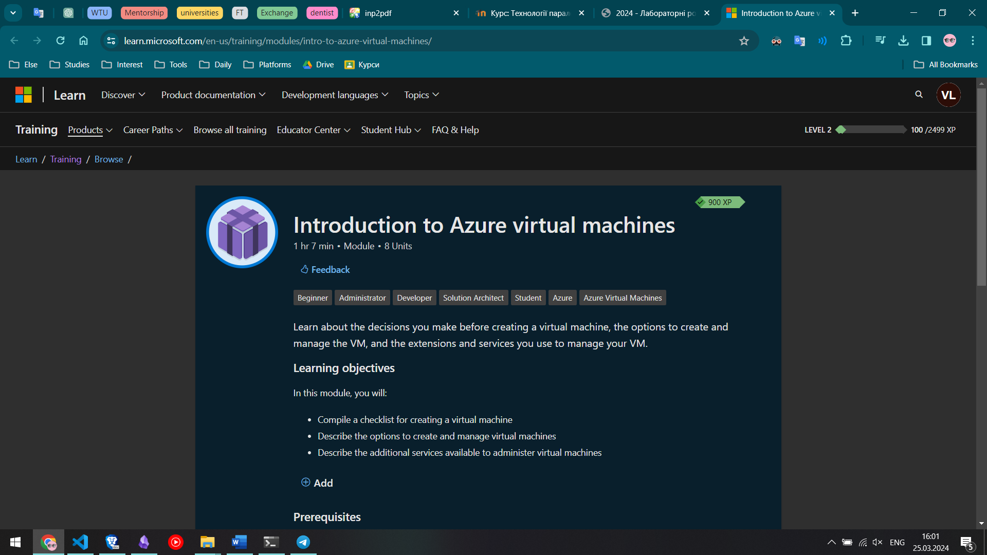

Я розпочав навчальний модуль "Introduction to Azure Virtual Machines" на порталі Microsoft Learn, де були викладені цілі навчання та представлено структуру модулю.

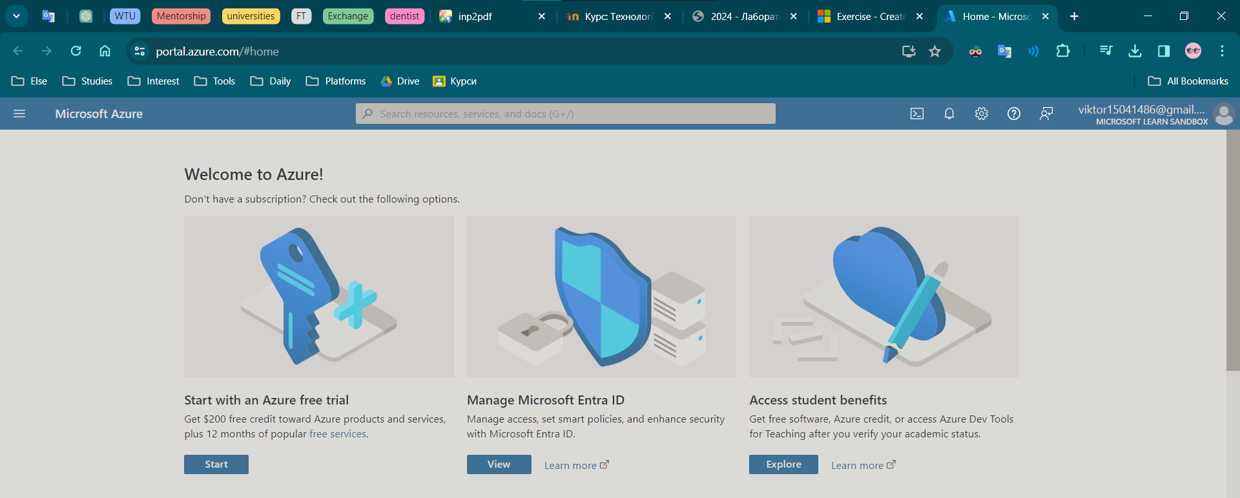

Після вступу перейшов до порталу Azure, де мене зустріло вітальне повідомлення та представлено основні варіанти, доступні для нових користувачів, включно з опцією створення віртуальної машини.

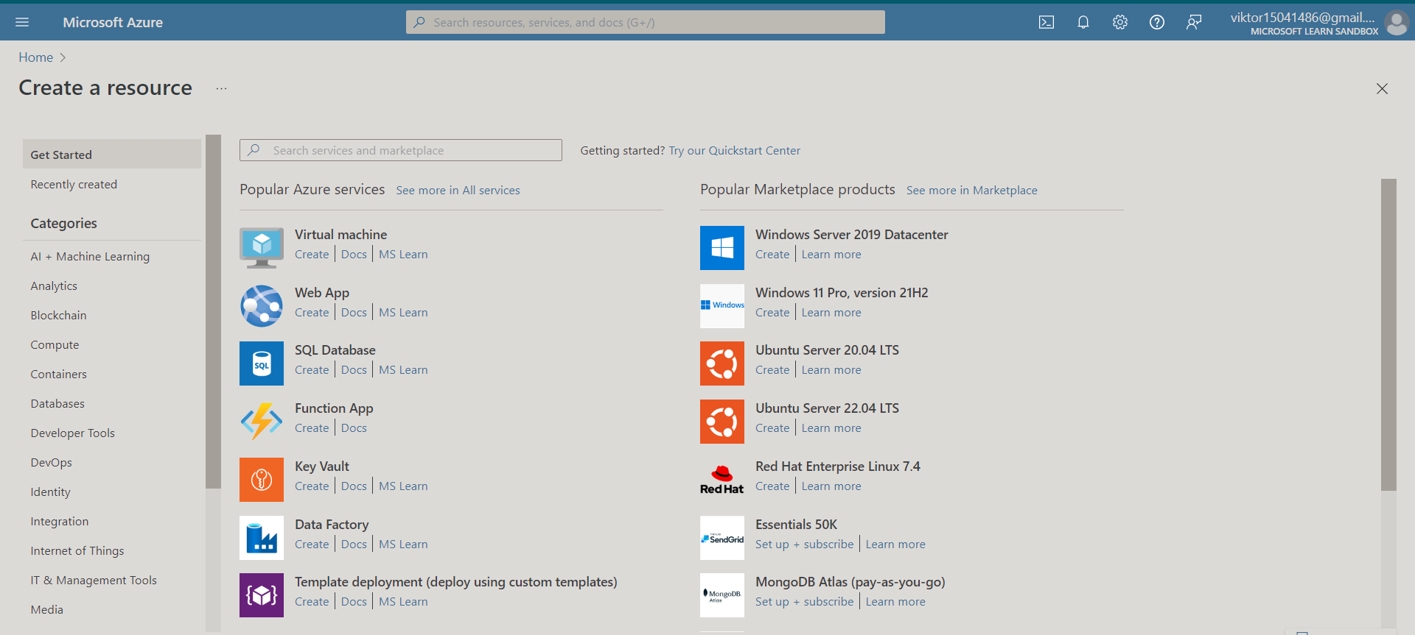

В області створення ресурсів обрав "Віртуальна машина" зі списку популярних сервісів Azure, щоб розпочати налаштування моєї першої VM.

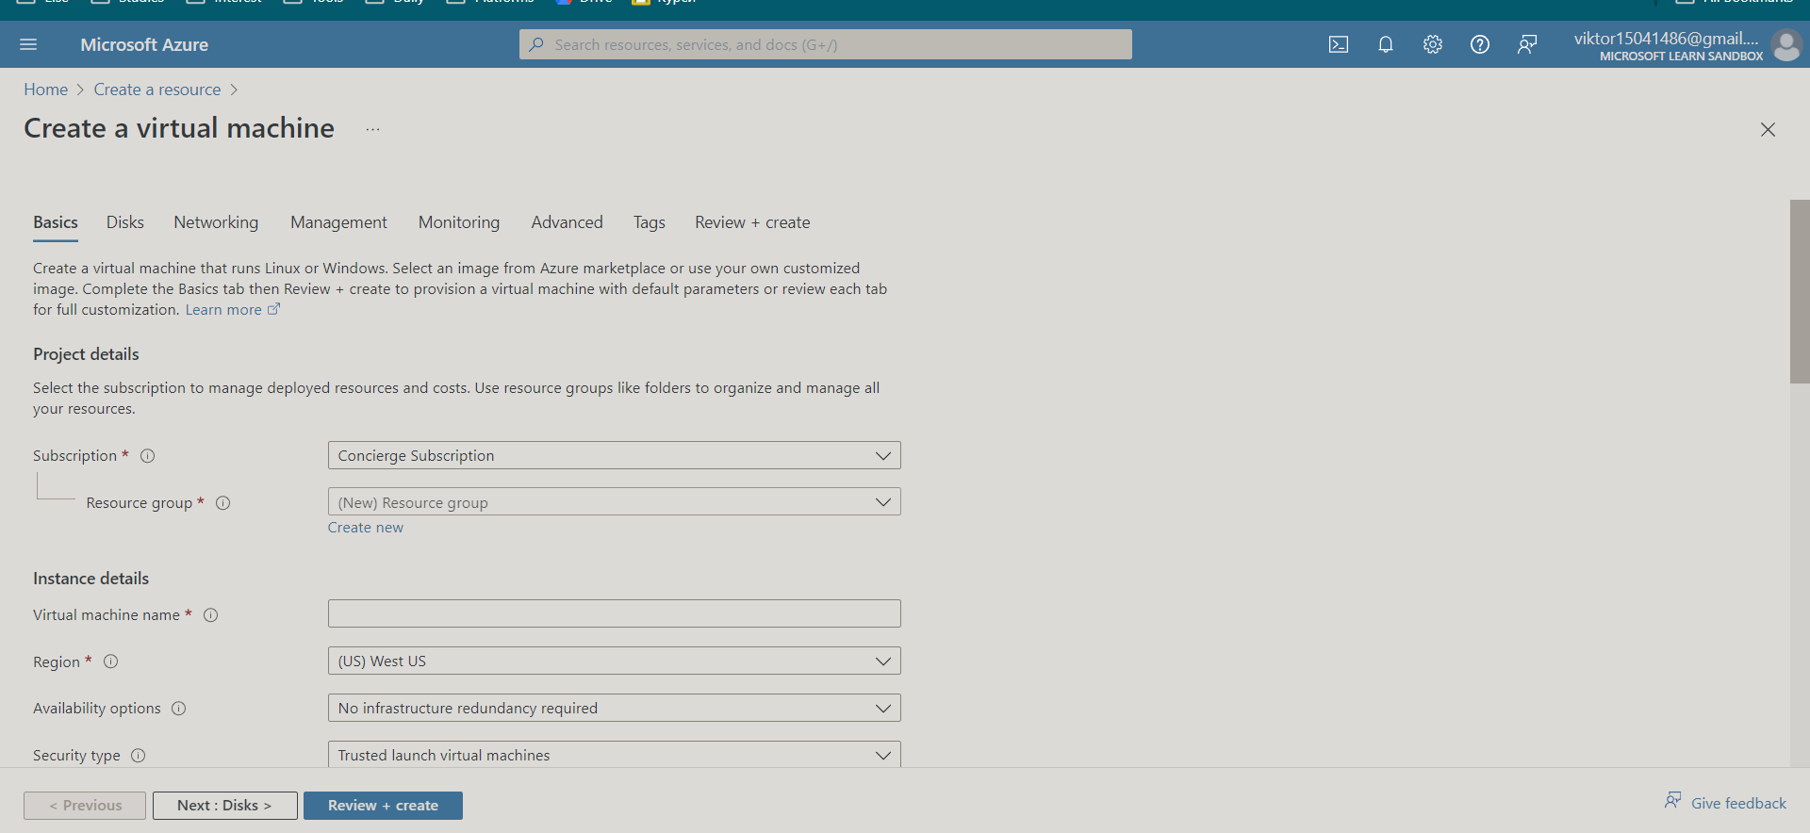

На екрані основних параметрів вказав необхідну інформацію для моєї віртуальної машини, включаючи її ім'я та регіон.

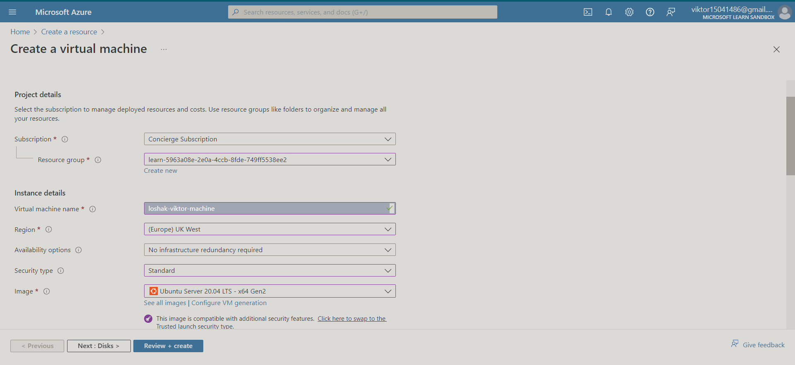

Деталізував параметри, зокрема обрав образ Ubuntu Server 20.04 LTS та підтвердив створення ресурсу, перевіривши всі введені дані.

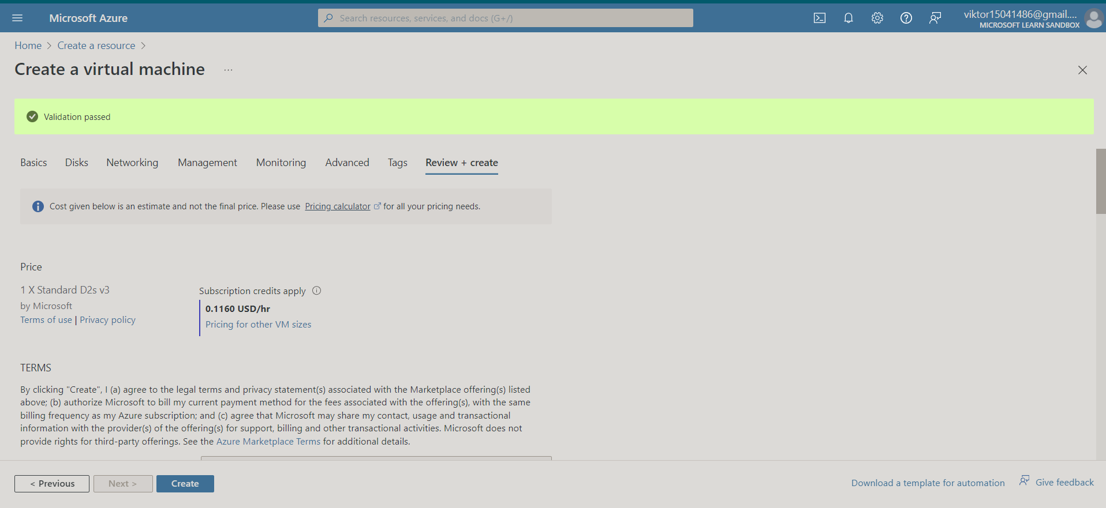

Перевірка параметрів віртуальної машини пройшла успішно, і я підтвердив створення машини, натиснувши кнопку "Create".

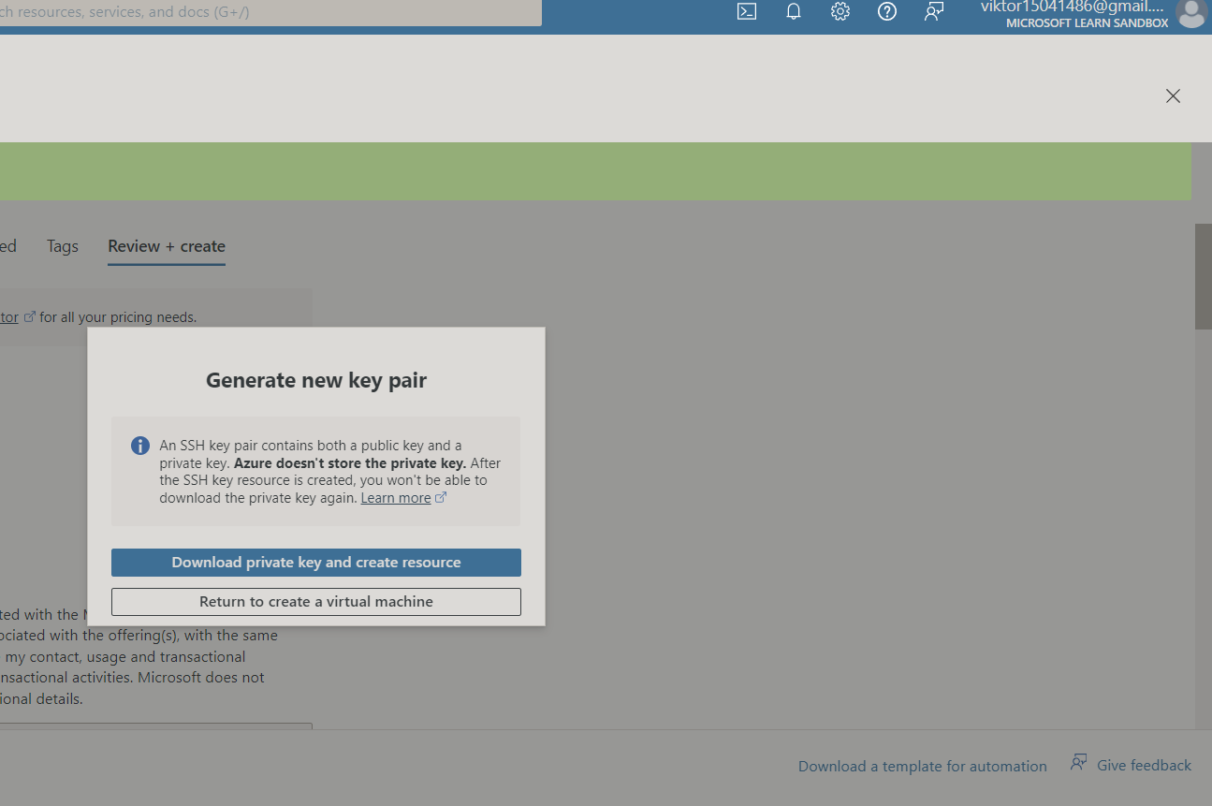

Azure запропонував мені створити пару ключів SSH для безпечного доступу до моєї VM, що я й зробив.

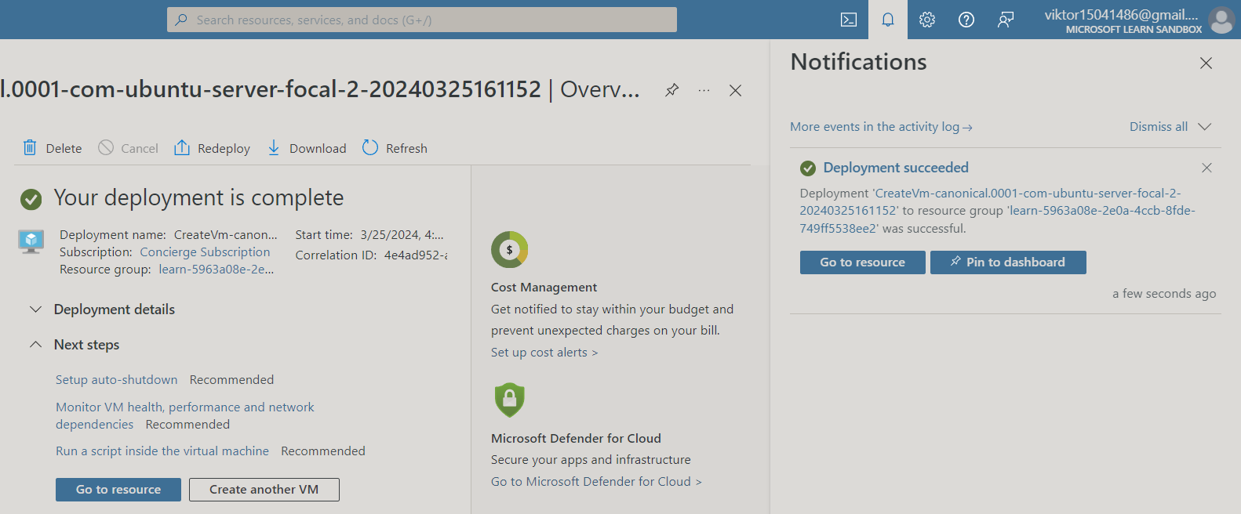

Під час процесу розгортання Azure відображав статус і деталі операції, які я міг відстежувати в реальному часі. Остаточне повідомлення "Deployment is complete" підтвердило, що віртуальна машина була успішно створена та готова до використання.

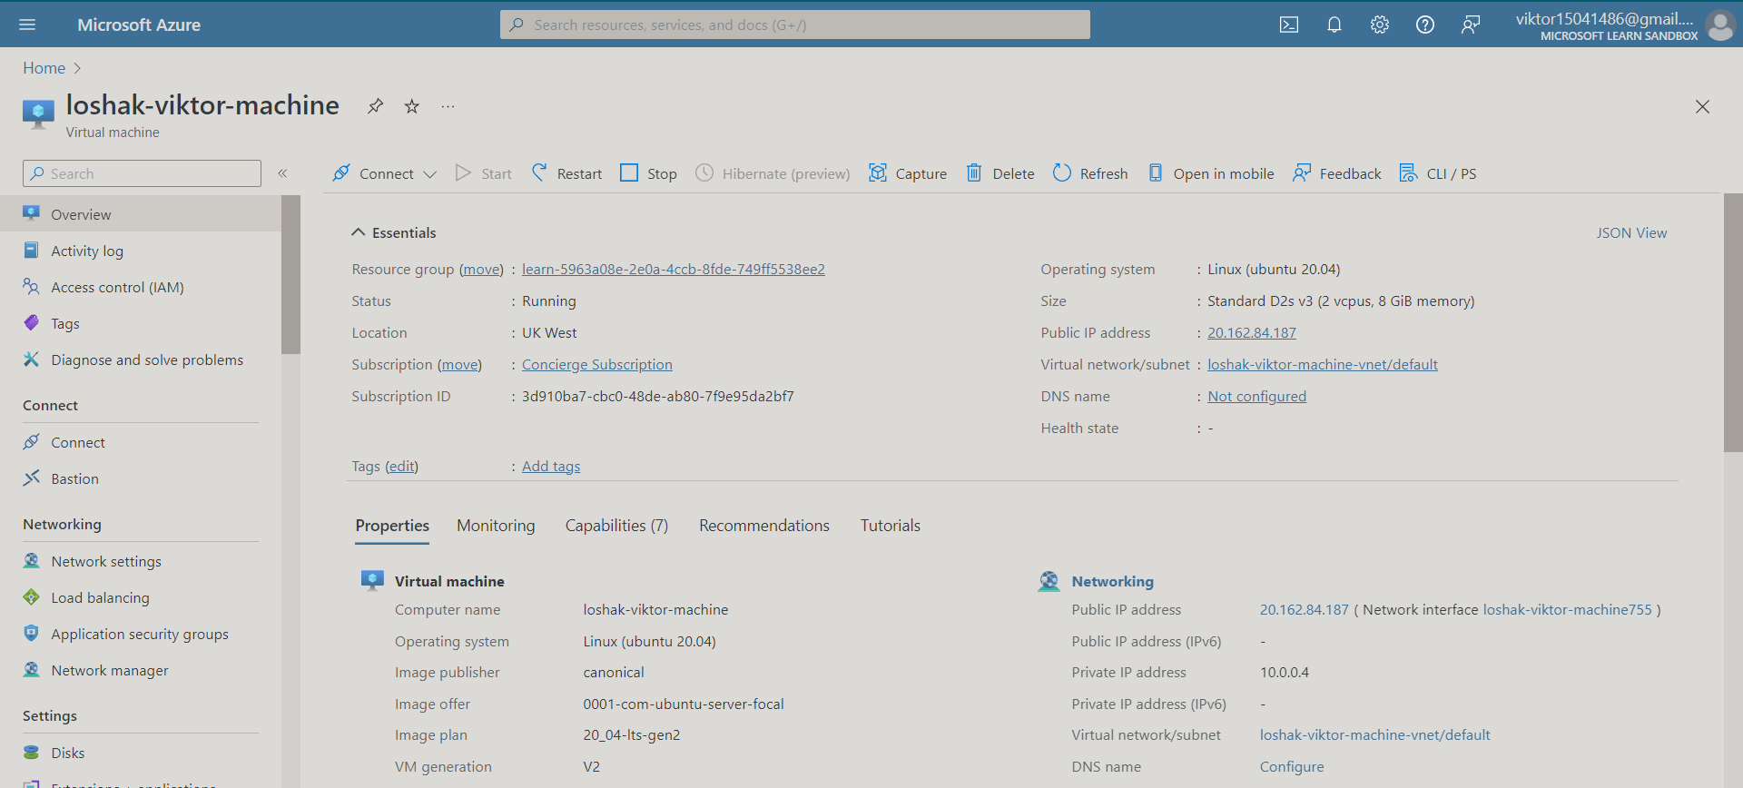

Після створення віртуальної машини, я перевірив її статус на панелі управління Azure, де міститься вся необхідна інформація: ресурсна група, статус (в даному випадку "Running"), місцезнаходження, розмір, публічна IP-адреса та інші налаштування.

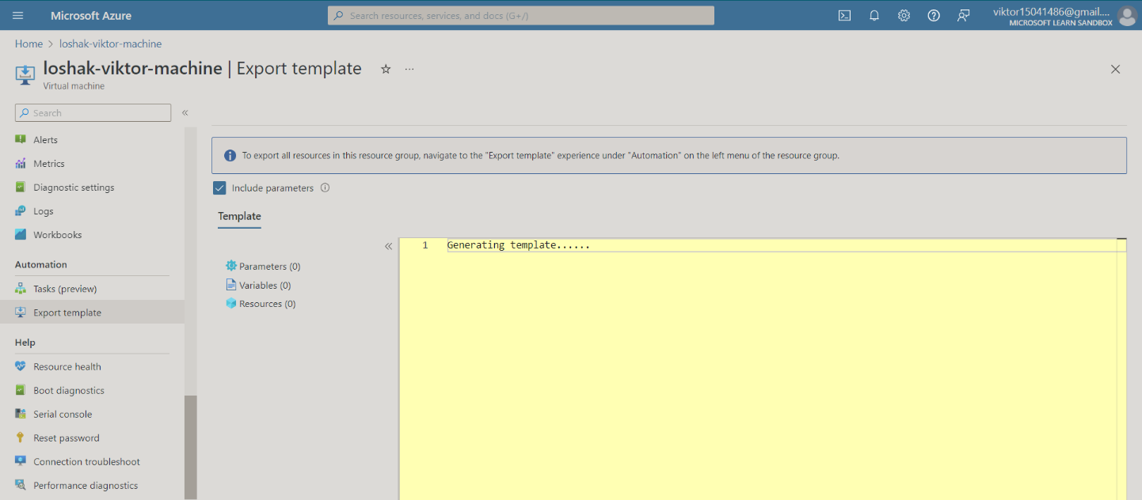

Для подальшої автоматизації та управління моїм середовищем Azure я вирішив експортувати шаблон для моєї віртуальної машини, що дозволить мені в майбутньому швидко відтворювати подібні налаштування.

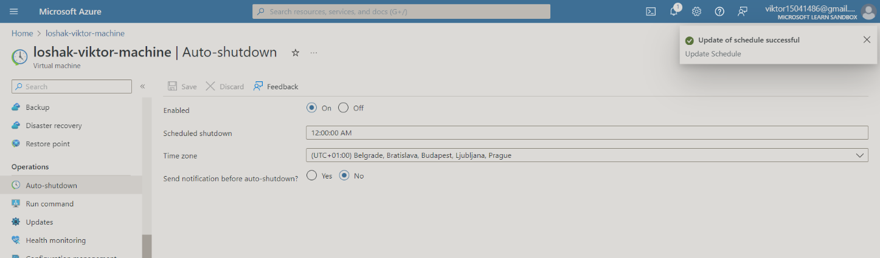

Останнім етапом було налаштування автоматичного вимкнення моєї віртуальної машини. Я активував цю функцію та вказав час авто-вимкнення, щоб оптимізувати використання ресурсів та уникнути непередбачених витрат за неактивність ресурсу.

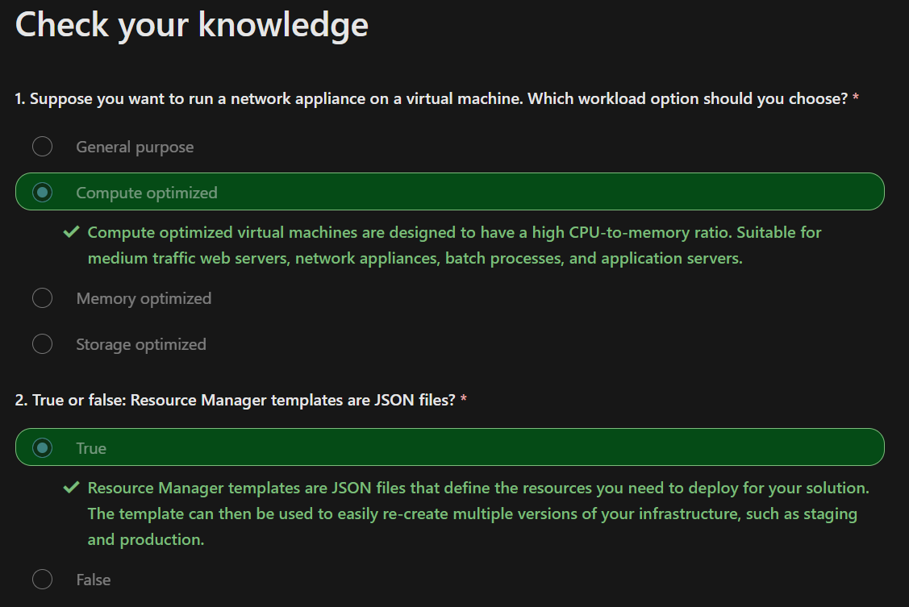

Відповіді на тестові запитання розміщені в модулі.

[Achievement](https://learn.microsoft.com/api/achievements/share/en-us/ViktorLoshak-5577/3XG7N2ZH?sharingId=2566B0695F36B2A8)

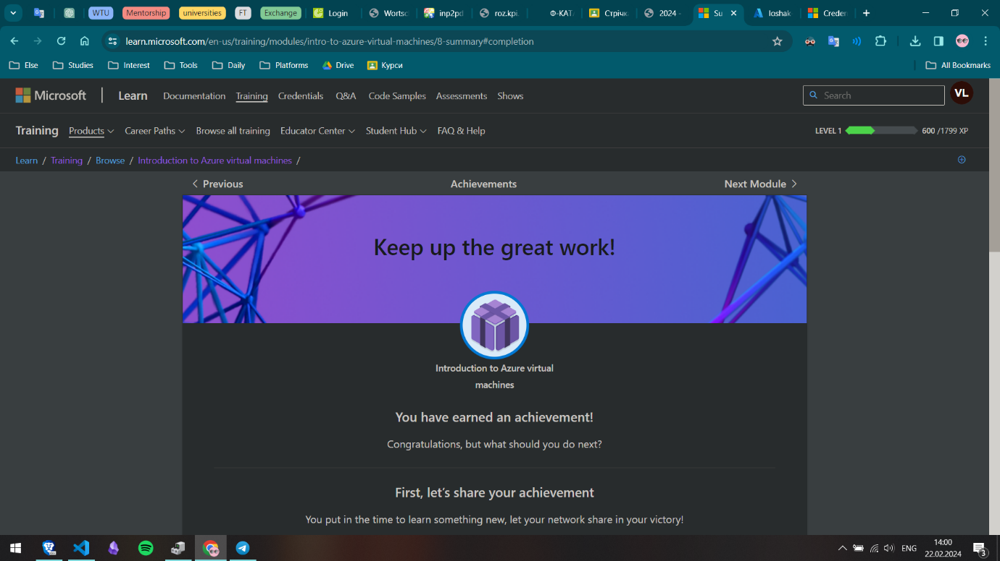

1. Модуль Create a Windows virtual machine in Azure

В даному модулі першим завданням є створення та конфігурація віртуальної машини що використовує windows операційну систему, налаштування її диску та мережі.

**Exercise - Create a Windows virtual machine**

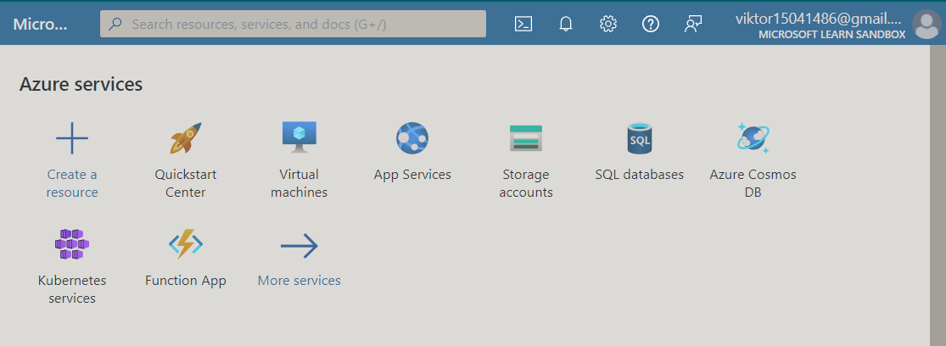

На головній сторінці Azure я знайшов опцію створення ресурсів та перейшов до розділу "Віртуальні машини" для налаштування Windows VM.

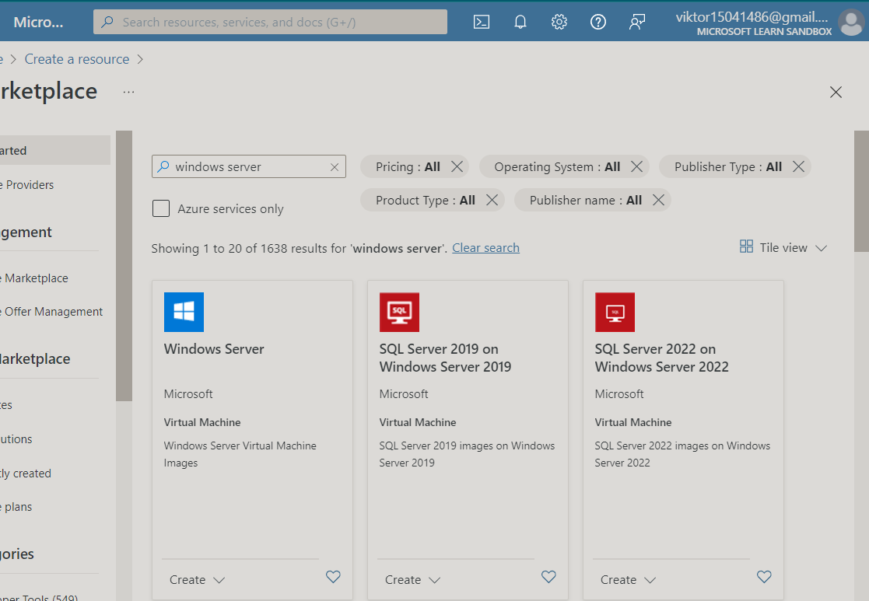

Використовуючи пошуковий рядок у Marketplace, я ввів "windows server", щоб знайти доступні образи для створення Windows VM.

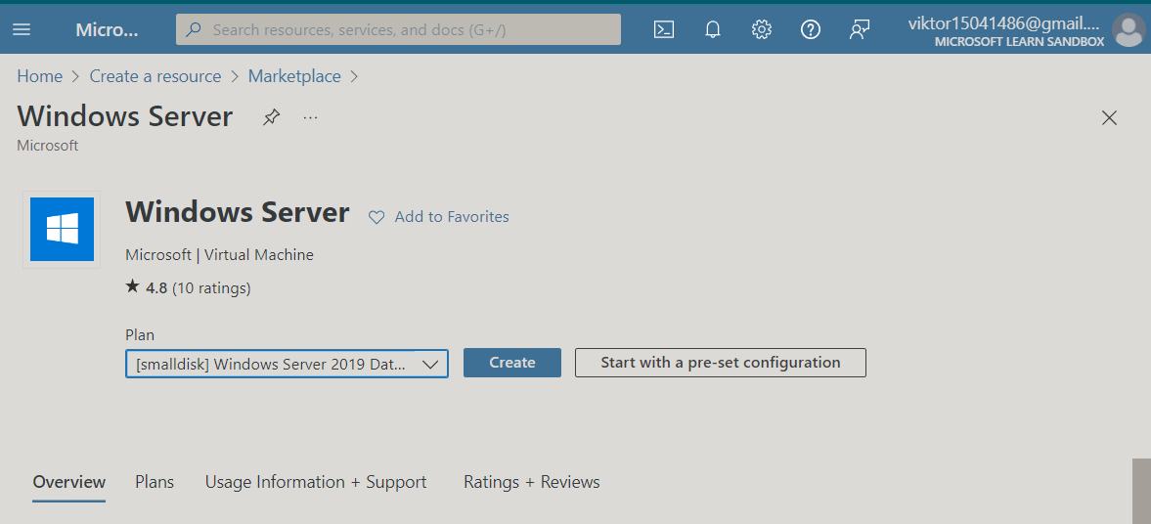

Переглянувши доступні плани, я вибрав "Windows Server 2019 Datacenter", який найкраще відповідає моїм потребам для цього завдання.

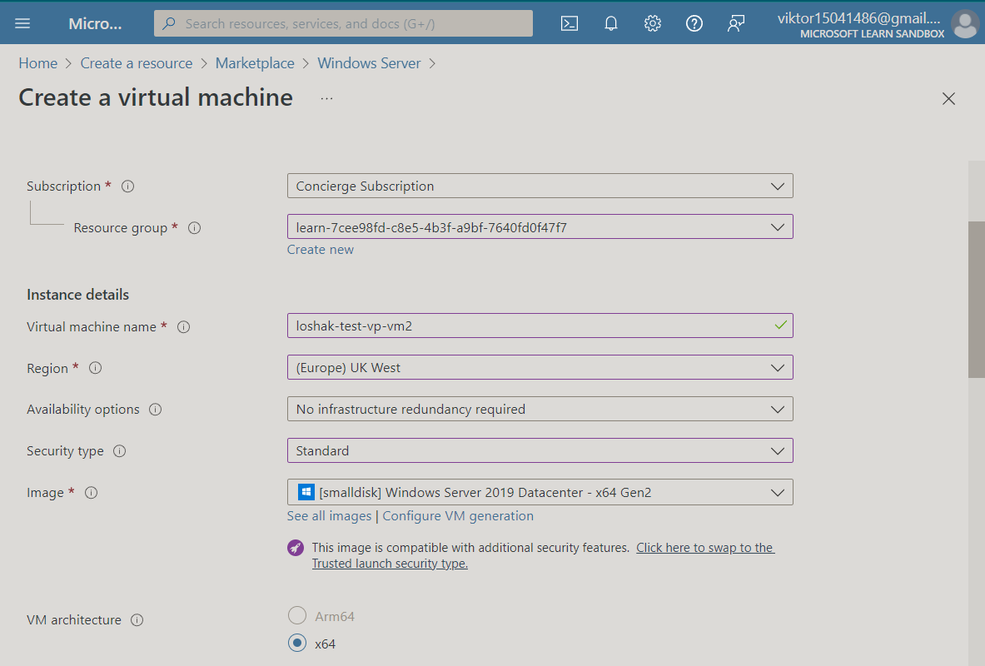

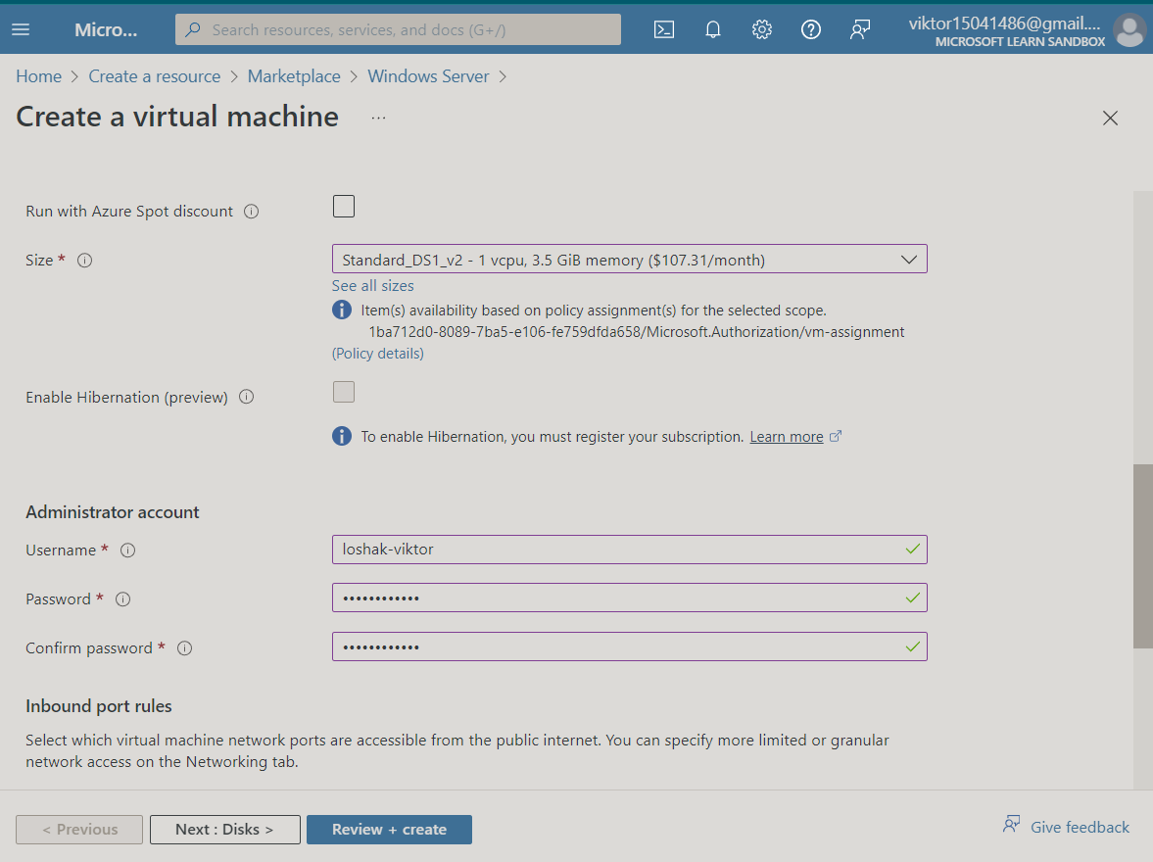

У формі створення VM я вказав всі необхідні параметри: ім'я машини, регіон, опції доступності, тип безпеки, образ системи.

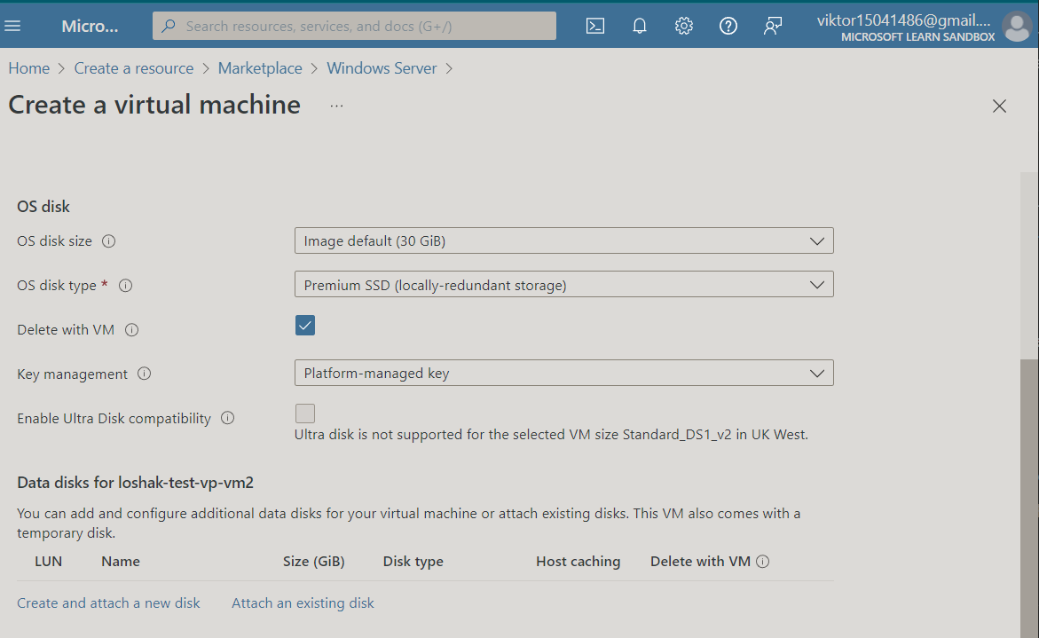

Далі я налаштував розмір диска ОС та додав додатковий диск для даних з обраною ємністю 1024 ГБ та типом Premium SSD.

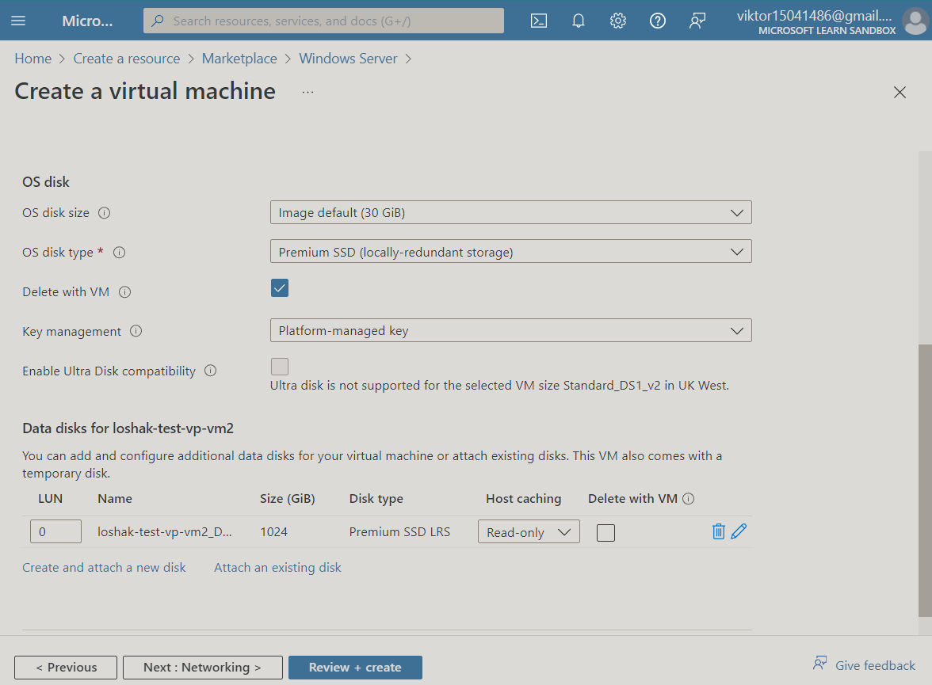

Останній крок перед створенням віртуальної машини — це додавання додаткових дискових просторів. Я вирішив додати додатковий диск розміром в 1024 ГБ для забезпечення достатнього місця для моїх додатків та даних.

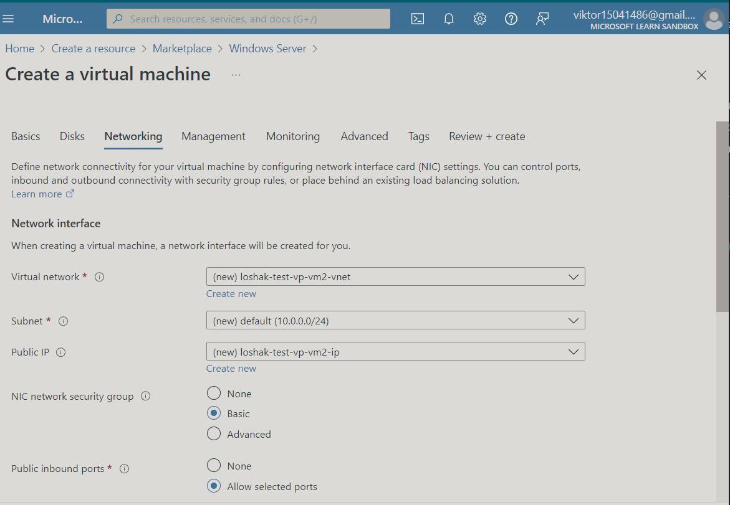

Перейшов до вкладки "Networking" у формі створення віртуальної машини, де я налаштував мережевий інтерфейс. Створив нову віртуальну мережу та підмережу, визначивши публічну IP-адресу та групу безпеки NIC.

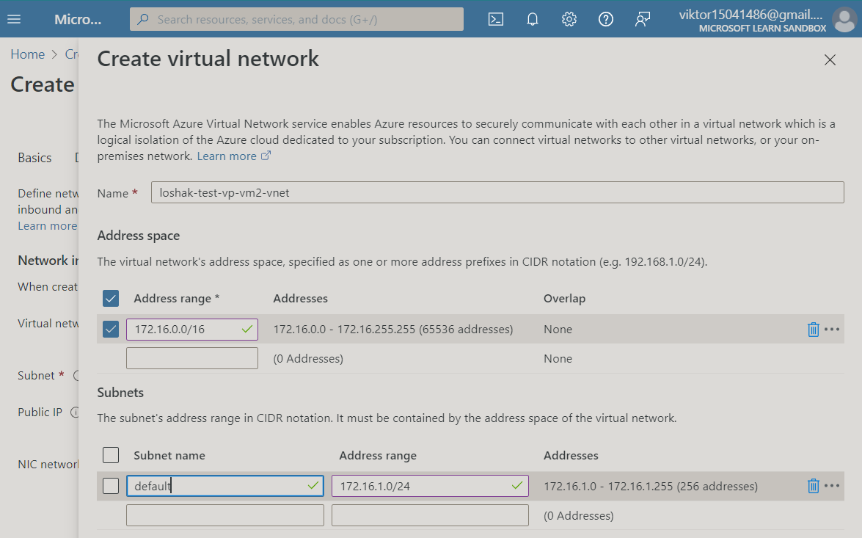

На екрані створення віртуальної мережі я детально вказав ім'я мережі, адресний простір і діапазон підмережі для моєї VM, щоб забезпечити належну ізоляцію та організацію мережевої інфраструктури.

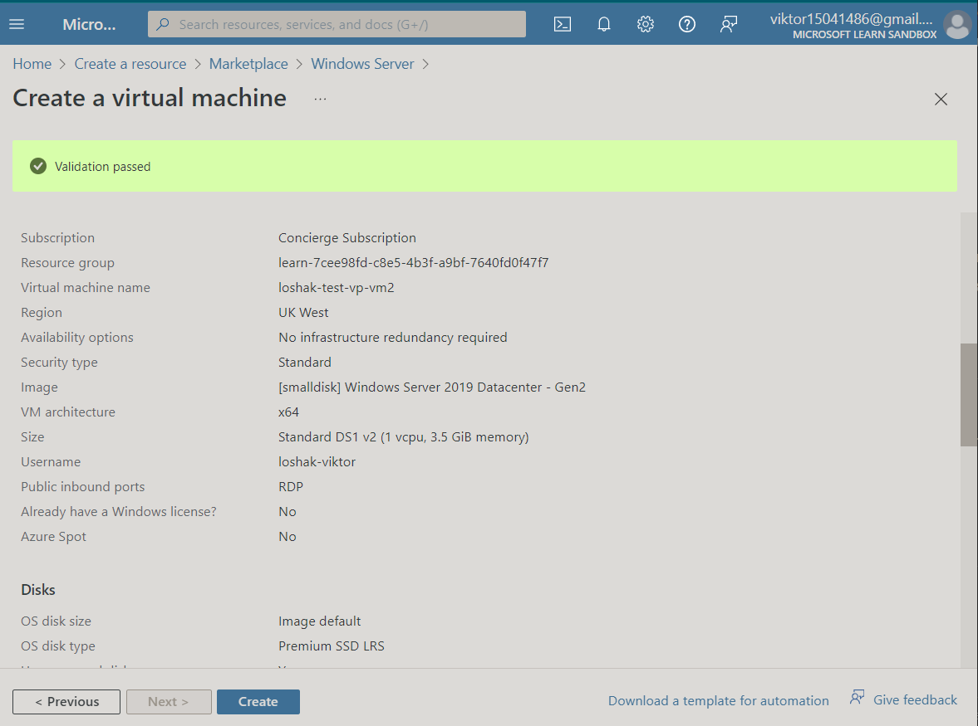

**Exercise - Connect to a Windows virtual machine using RDP**

Після перевірки всіх налаштувань та впевненості в їх коректності, я перейшов до останнього кроку та натиснув "Review + create" для подальшої валідації моєї конфігурації.

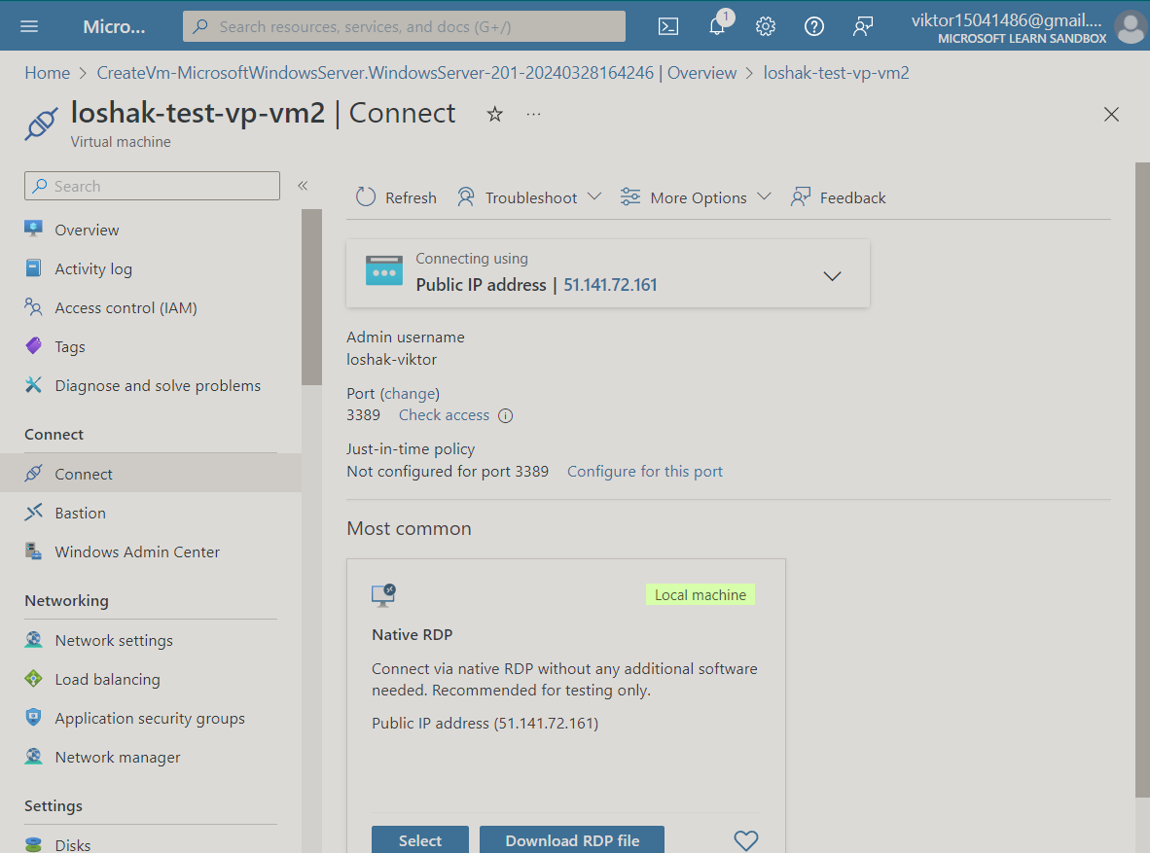

Я переходжу до налаштувань підключення моєї віртуальної машини в Azure і вибираю опцію "Public IP address" для встановлення з'єднання через RDP (Remote Desktop Protocol). Зауважую, що політика "Just-in-time" не налаштована, але IP адреса для з'єднання вказана.

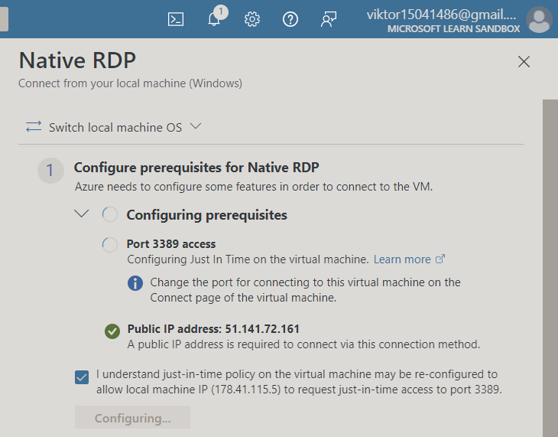

На екрані налаштувань RDP Azure конфігурує передумови для підключення до VM. Я бачу публічну IP адресу та отримую повідомлення про налаштування доступу до порту 3389 для RDP.

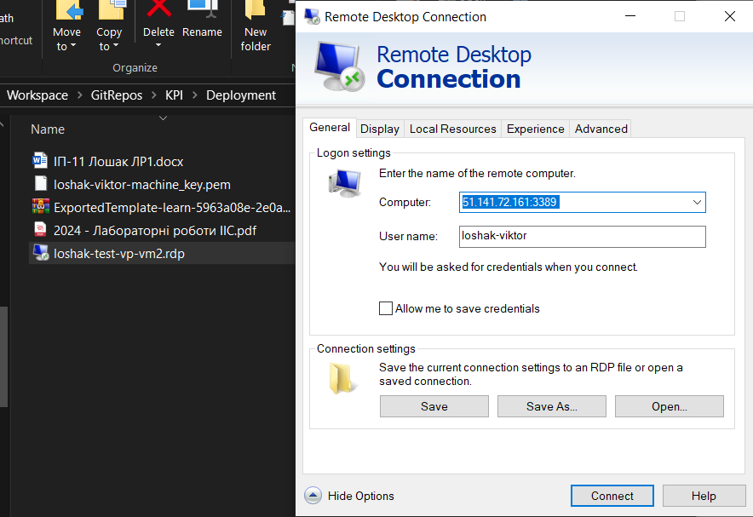

Тут я відкриваю вікно "Remote Desktop Connection" на моєму локальному комп'ютері, де введено публічну IP адресу моєї VM та порт для RDP, і готуюсь до підключення.

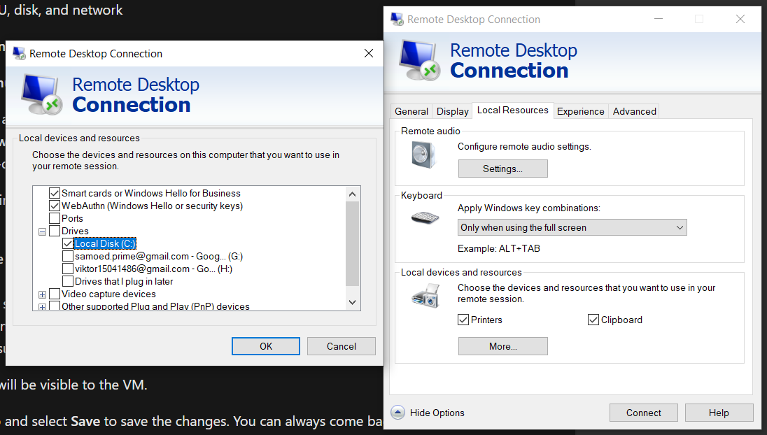

Я налаштовую параметри локальних ресурсів, які будуть доступні в моїй сесії RDP. Це включає обмін буфером обміну, принтери та диски. Я вибираю, що хочу використовувати локальний диск C у сесії RDP.

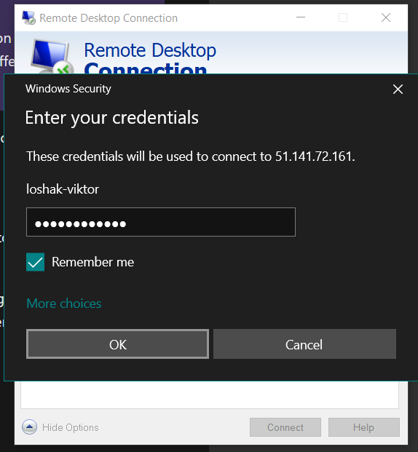

Ввівши облікові дані, я підтверджую, що хочу зберегти їх для майбутніх з'єднань, натискаю "OK" і починаю процес підключення до VM.

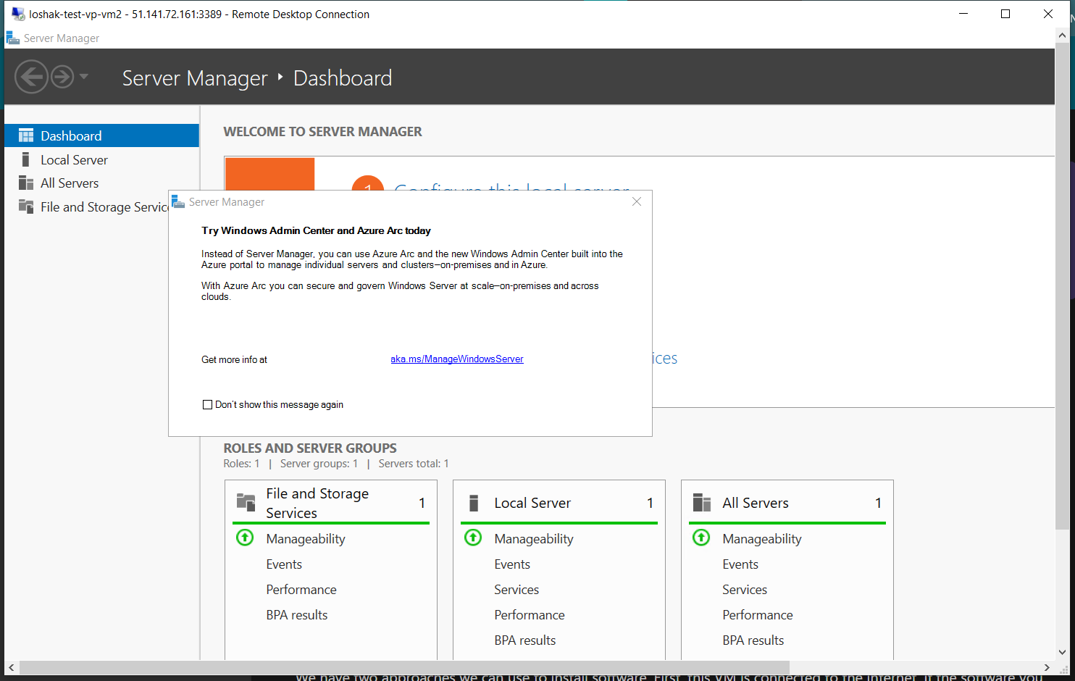

Після успішного підключення до VM через RDP, я бачу головний екран "Server Manager" Windows Server, який вказує на успішне розгортання та здатність до керування сервером.

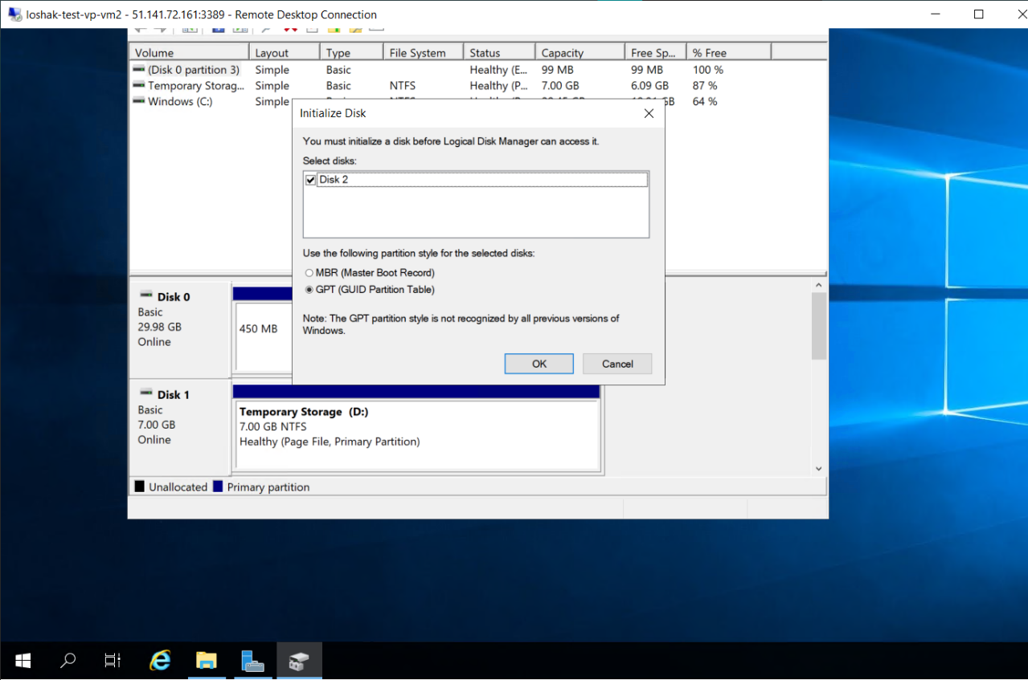

Я використовую утиліту "Disk Management" в Windows Server для ініціалізації та створення нового тому на додатковому диску, який нещодавно був доданий до системи.

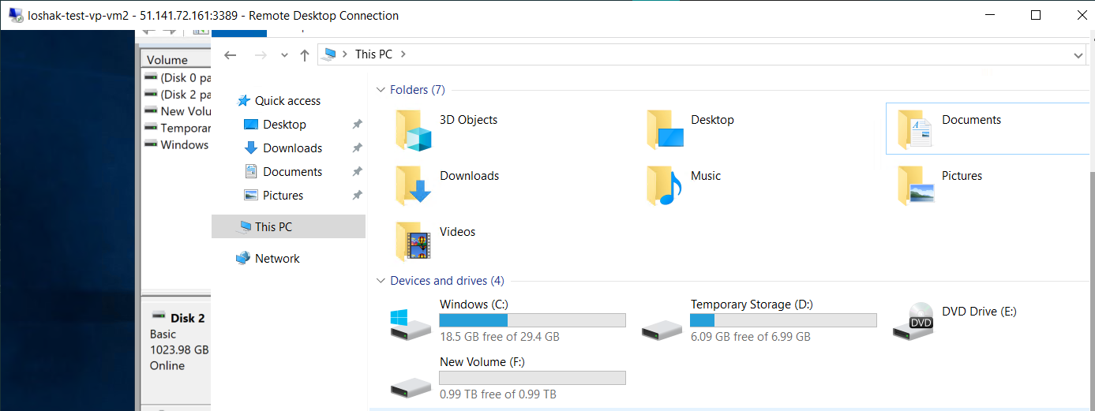

На екрані мого Remote Desktop показано структуру папок і диски, включаючи новостворений об'єм F, де відображається додатковий диск, який я раніше прикріпив та налаштував.

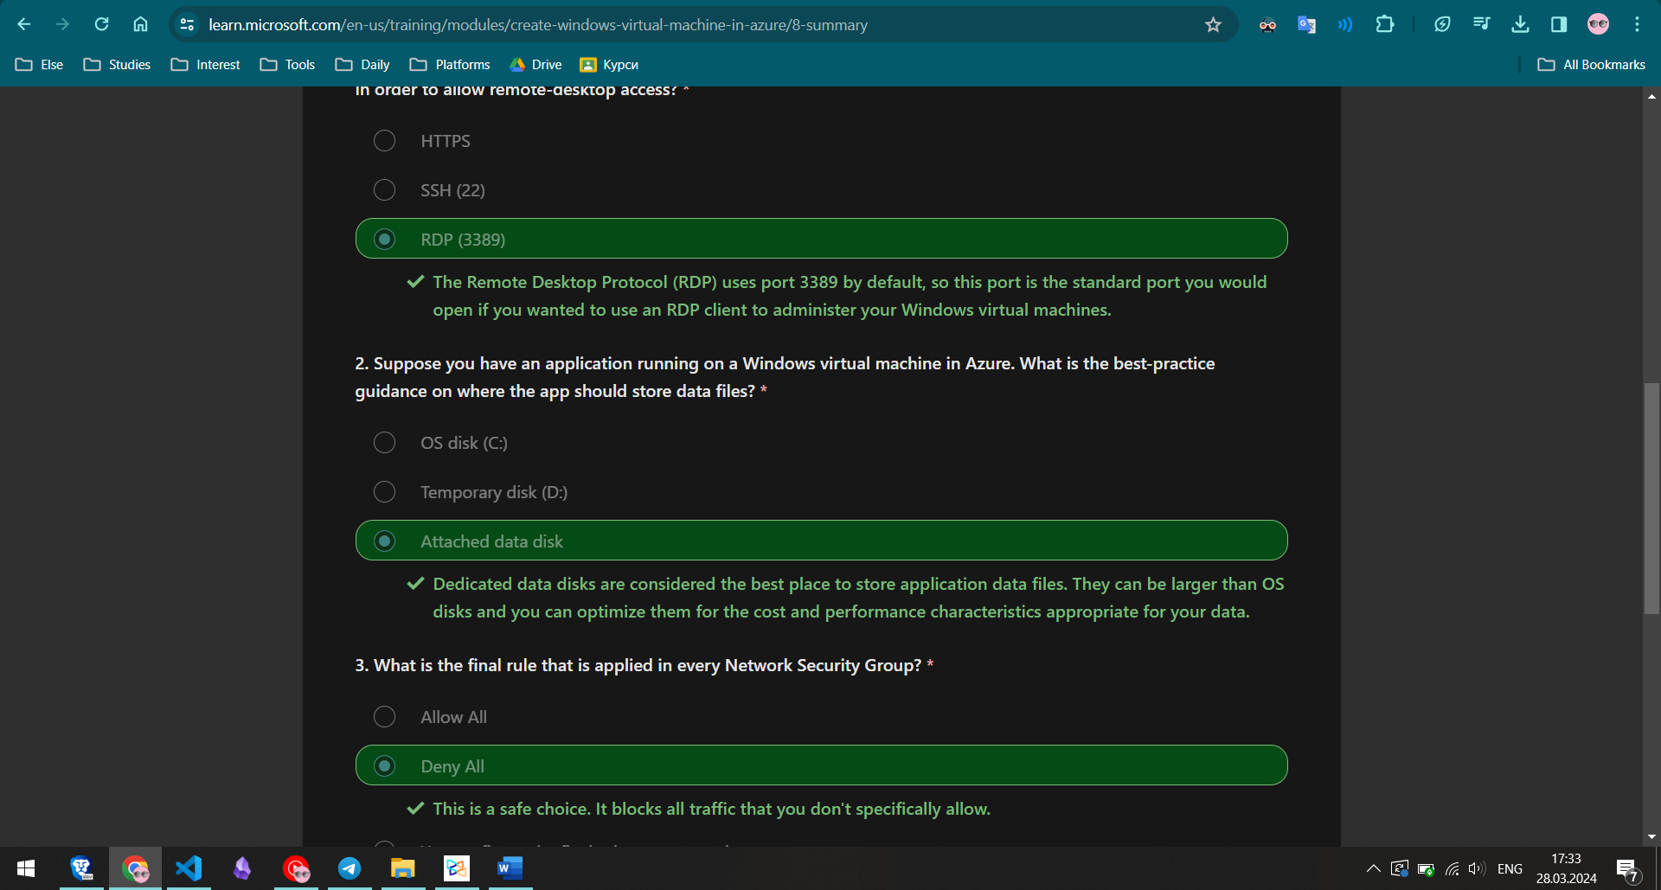

Після завершення вправи виконую тестове завдання наведене в модулі для перевірки отриманих знань.

[Achievement](https://learn.microsoft.com/api/achievements/share/en-us/ViktorLoshak-5577/UX8FV4N3?sharingId=2566B0695F36B2A8)

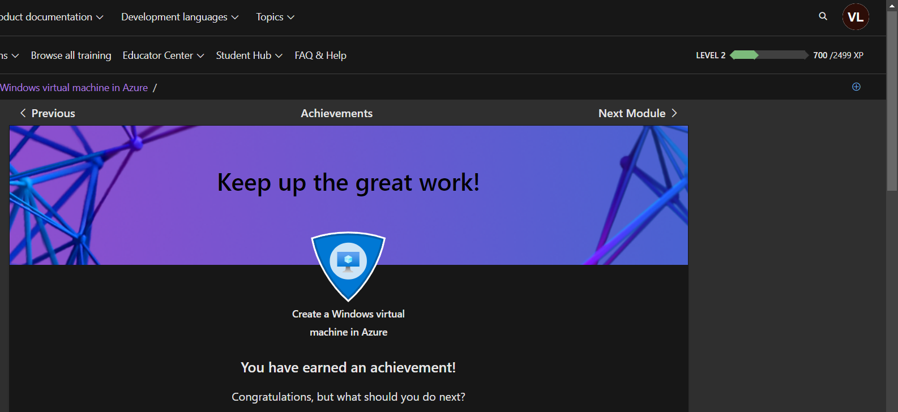

1. Модуль Manage virtual machines with the Azure CLI

В даному модулі метою є дізнатися, як використовувати кросплатформний Azure CLI для створення, запуску, зупинки та виконання інших завдань керування, пов’язаних із віртуальними машинами в Azure.

**Exercise - Create a virtual machine**

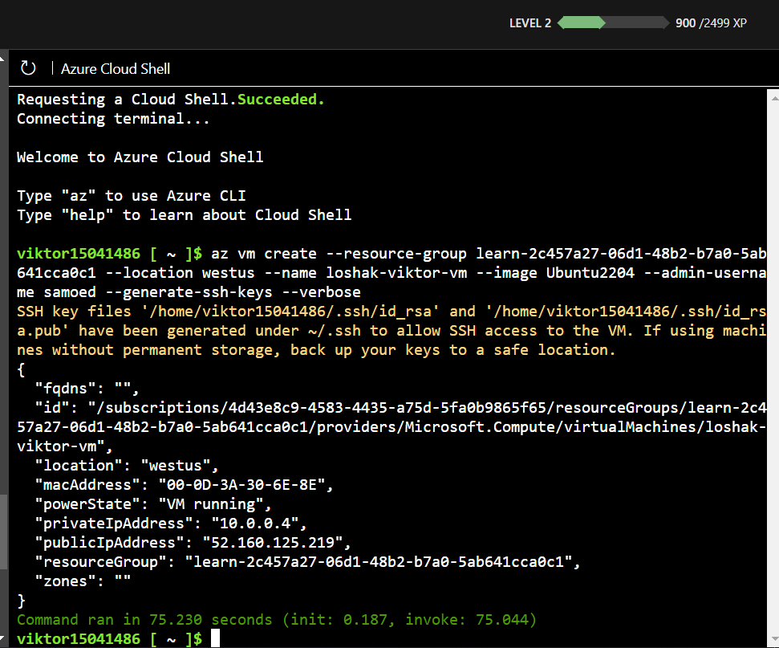

Тут я ініціював створення віртуальної машини в Azure за допомогою Azure CLI. Команда az vm create з ресурсною групою, локацією та іменем віртуальної машини була успішно виконана, і для SSH-доступу до VM було згенеровано пару ключів.

**Exercise - Test your new virtual machine**

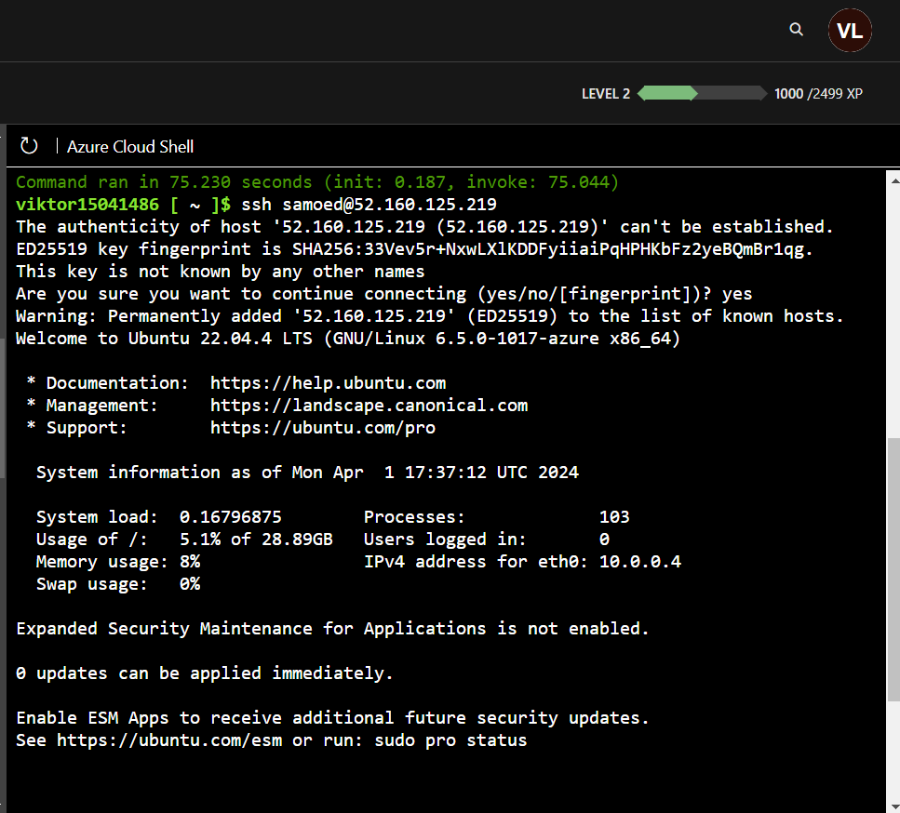

Після створення віртуальної машини я підключився до неї через SSH за IP-адресою, яка була надана в попередній відповіді. У процесі підключення я підтвердив автентичність хоста, ввівши 'yes'.

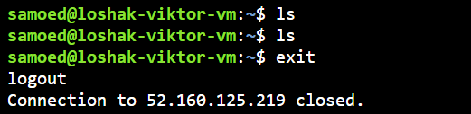

В цьому скріншоті я використав команду ls для перевірки файлів у кореневому каталозі моєї віртуальної машини. Після цього я вийшов з сесії SSH командою exit.

**Exercise - Explore other VM images**

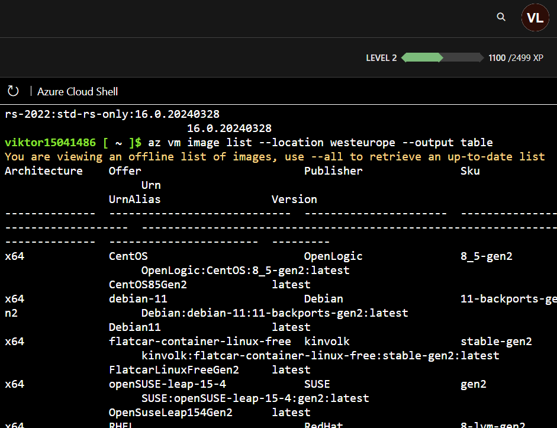

На цьому зображенні я виконав команду az vm image list, щоб побачити список доступних образів для створення віртуальних машин у різних локаціях Azure.

**Exercise - Sizing VMs properly**



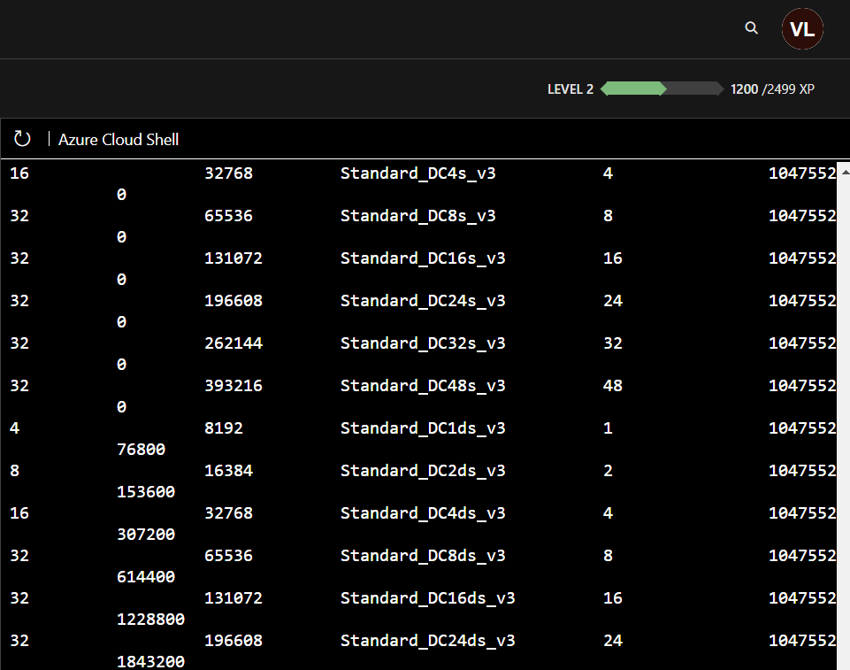

Тут я розпочав команду az vm list-sizes для отримання інформації про доступні розміри віртуальних машин в регіоні "westeurope”

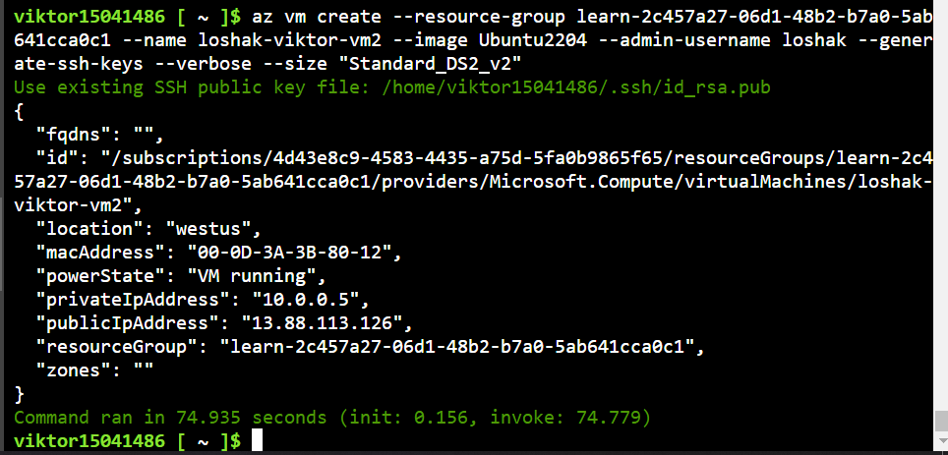

На цьому скріншоті я знову використав az vm create, але цього разу з параметром --size для визначення розміру віртуальної машини, який відрізняється від попереднього за замовчуванням.



Тут я використовував команду az vm list-vm-resize-options для перегляду доступних варіантів розміру для моєї віртуальної машини, що дозволяє змінити її розмір згодом, якщо це буде потрібно.

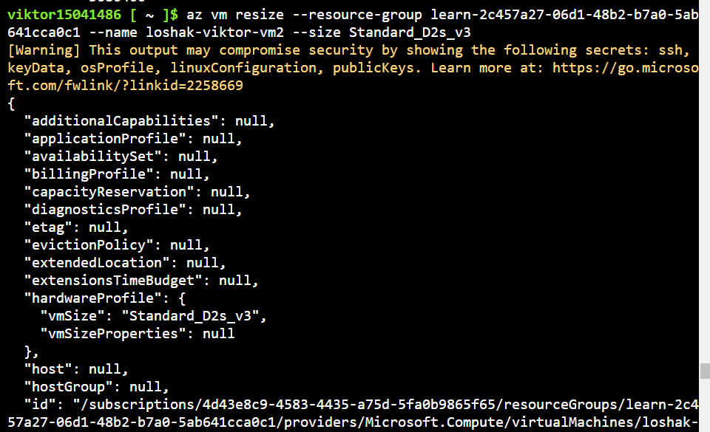

Я використав az vm resize для збільшення потужності віртуальної машини до розміру Standard_DS2_v3. Вивід показує, що команда виконана успішно, оскільки у "hardwareProfile" тепер зазначено новий розмір VM.

**Exercise - Query system and runtime information about the VM**

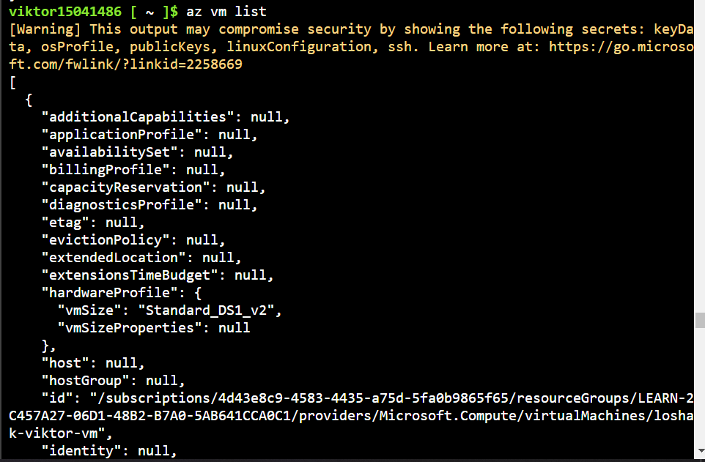

Це перелік моїх віртуальних машин, отриманий через az vm list. Я зміг побачити, що моя машина loshak-viktor-vm має розмір Standard_DS1_v2.

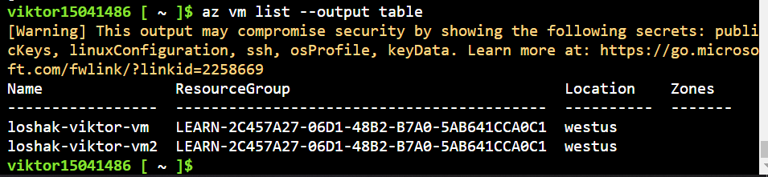

Тут я вивів список віртуальних машин у форматі таблиці, використовуючи --output table для кращого візуального представлення. Зручно, що імена VM та групи ресурсів чітко відображені поряд з локацією.

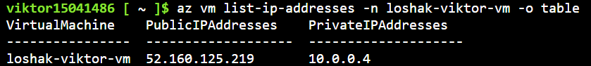

За допомогою команди az vm list-ip-addresses я перевірив публічні та приватні IP-адреси моєї віртуальної машини. Тепер я чітко бачу, що публічна IP-адреса моєї VM це 52.160.125.219.

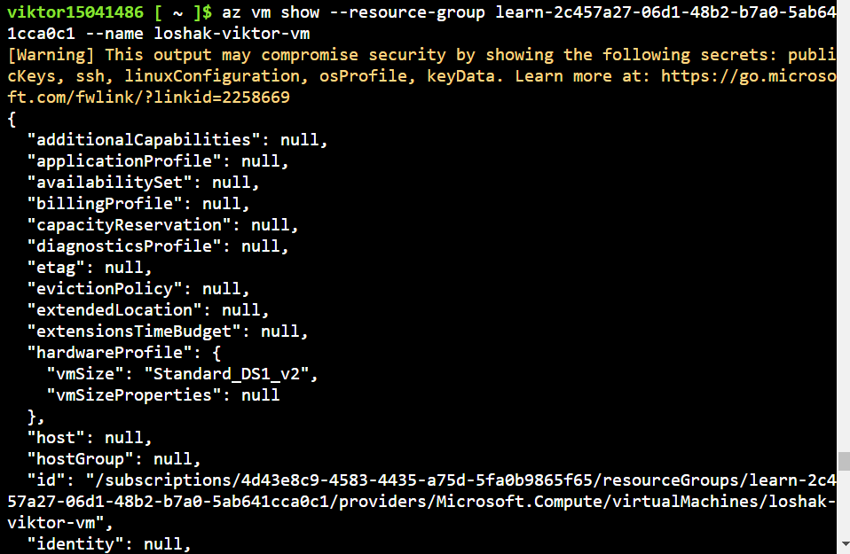

Я використав az vm show для перегляду детальної інформації про мою віртуальну машину loshak-viktor-vm. В результаті я отримав великий JSON об'єкт із даними, що включають розмір машини та інші конфігурації.





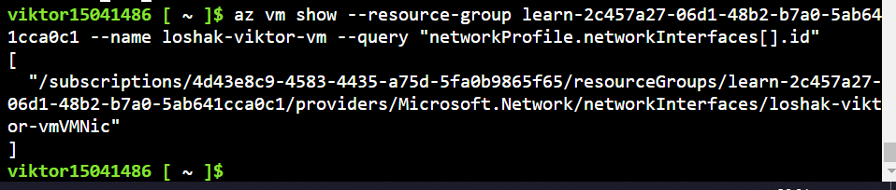

За допомогою параметру --query я отримав специфічну інформацію про розмір моєї VM, що підтверджує, що вона має розмір Standard_DS1_v2, а також ID мережевого інтерфейсу та ім'я адміністратора операційної системи.

**Exercise - Start and stop your VM with the Azure CLI**

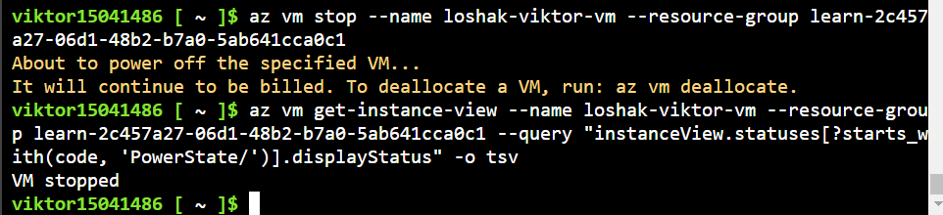

Я використав команду az vm stop для зупинення віртуальної машини loshak-viktor-vm, після чого перевірив її стан за допомогою az vm get-instance-view.

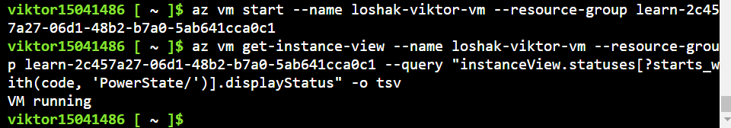

Потім я запустив VM знову командою az vm start і перевірив її стан. З використанням az vm get-instance-view, я підтвердив, що VM працює (stated as "VM running").



Для перезапуску віртуальної машини я використав команду az vm restart, яка є корисною для застосування оновлень або змін конфігурації.

**Exercise - Install software on your VM**

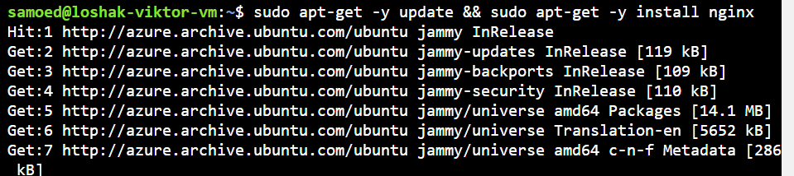

Після підключення до VM через SSH я оновив пакети та встановив веб-сервер Nginx. Це базові кроки для підготовки веб-сервера до роботи.

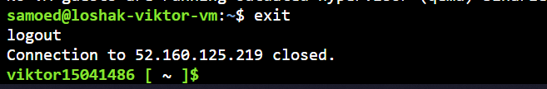

Нарешті, я закрив SSH сесію командою exit. Тепер, коли Nginx встановлено, я можу приступити до налаштування моєї веб-платформи.

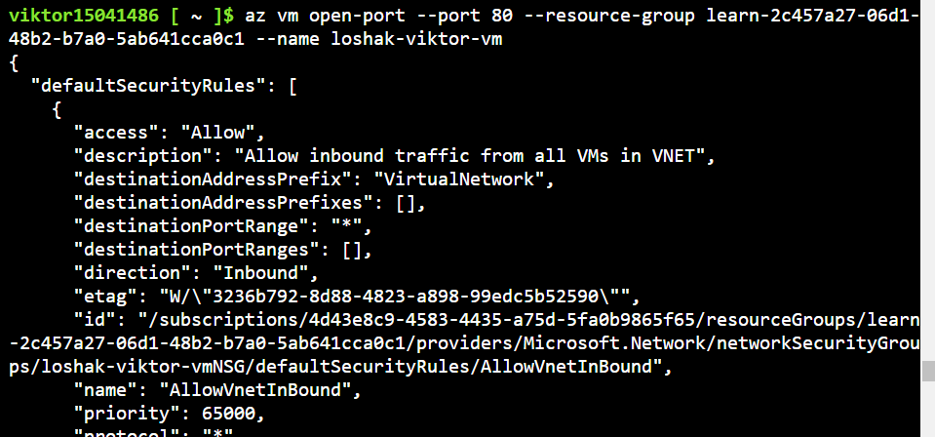

Я встановив правила брандмауера для моєї віртуальної машини за допомогою Azure CLI. Використовуючи команду az vm open-port, я дозволив вхідний трафік на порт 80, що необхідно для роботи веб-сервера. У виведеній інформації я бачу, що правило "AllowVnetInBound" дозволяє доступ з усіх VM у VNET.

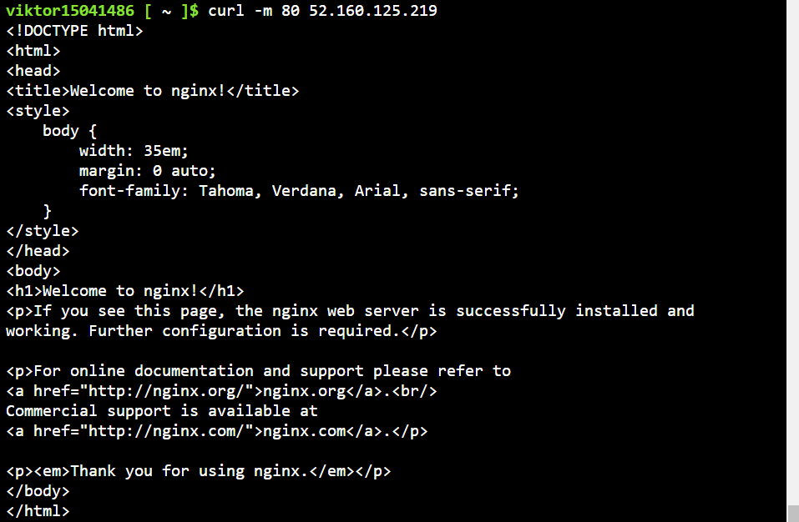

Після налаштування брандмауера я перевірив, чи успішно працює Nginx, використовуючи curl для виклику публічної IP-адреси моєї віртуальної машини. Стандартна сторінка привітання Nginx підтвердила, що веб-сервер встановлено і працює належним чином.

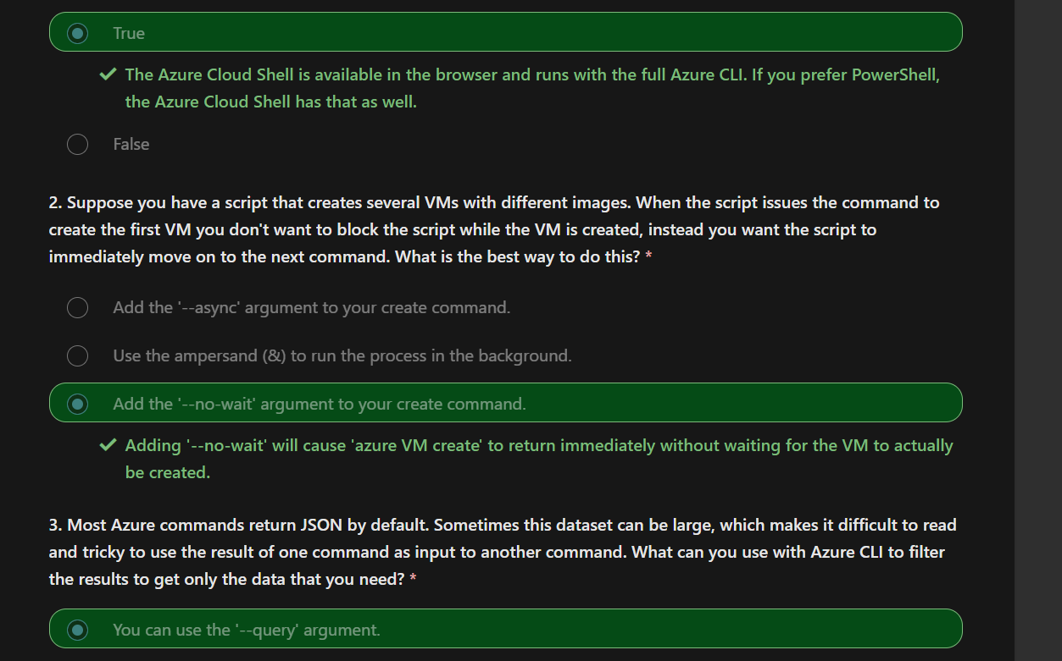

Пройшовши опитування для оцінки знань набутих в ході виконання вправ модуля, я отримав наступний результат.

[Achievement](https://learn.microsoft.com/api/achievements/share/en-us/ViktorLoshak-5577/QJ47DQUE?sharingId=2566B0695F36B2A8)

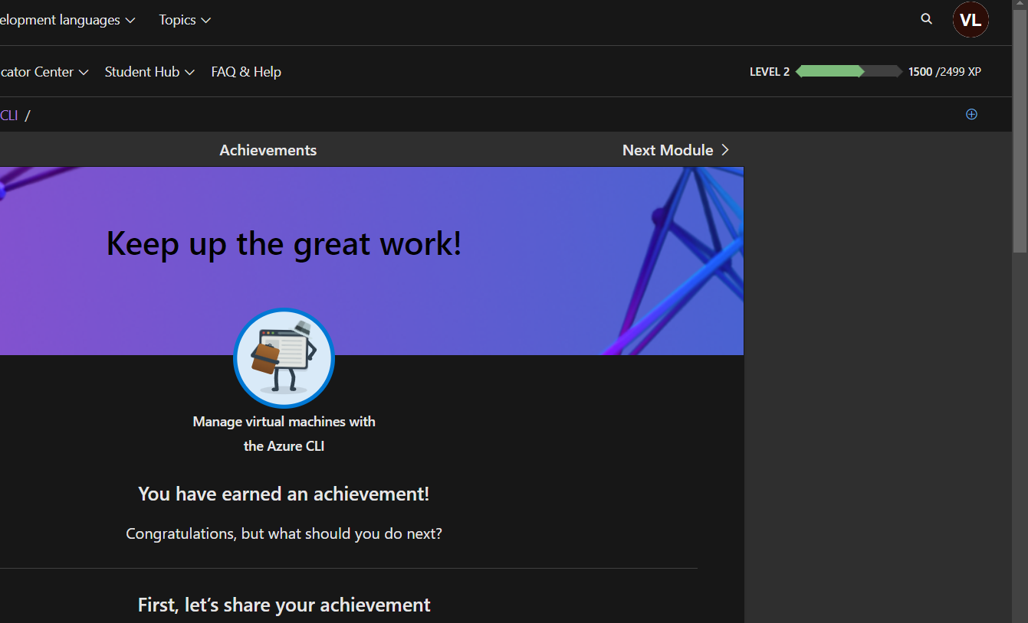

1. Модуль «Add and size disks in Azure virtual machines»

Метою модуля є зрозуміти та спробувати створити різні типи дискових сховищ, доступних для віртуальних машин (VM) Azure.

**Exercise - Add a data disk to a VM**

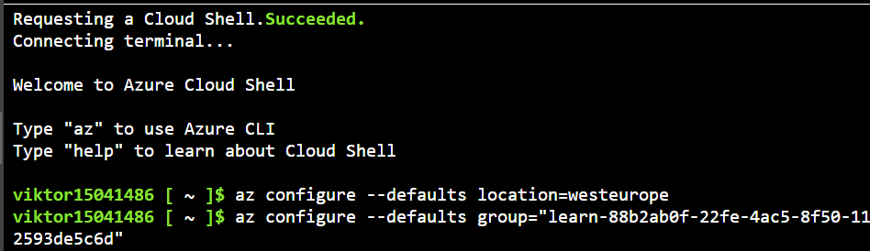

Я налаштував свої замовчування в Azure CLI, встановивши регіон за замовчуванням як "westeurope" і групу ресурсів, щоб упростити майбутнє створення та управління ресурсами.

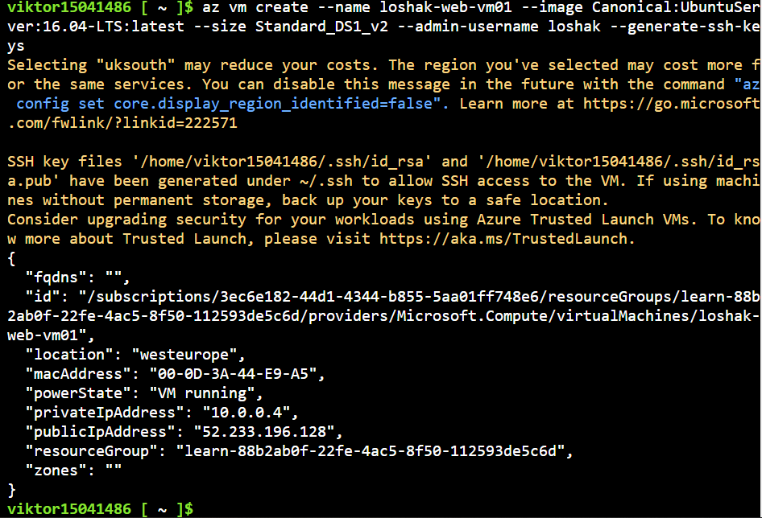

Створив нову віртуальну машину з ім’ям "loshak-web-vm01", використовуючи образ Ubuntu Server і тип розміру Standard_DS1_v2. Також система автоматично згенерувала ключі SSH для безпечного доступу.



Додав новий диск до моєї VM, використовуючи команду az vm disk attach, з об'ємом у 64 ГБ і високопродуктивним SKU Premium_LRS.



Зберіг публічну IP-адресу моєї віртуальної машини в змінну, щоб використовувати її для підключення через SSH.

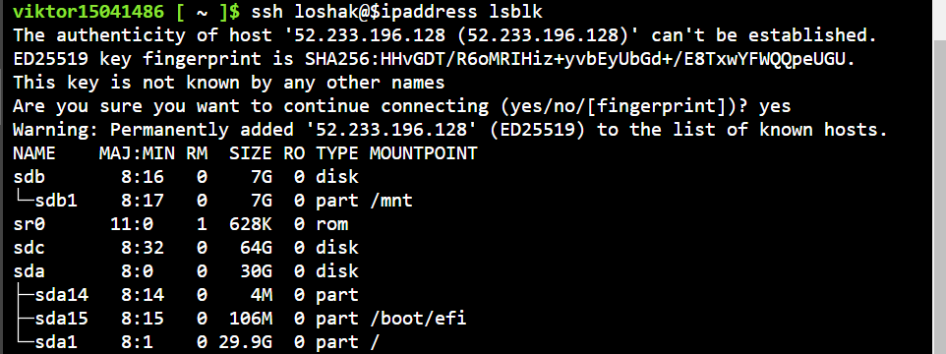

Підключився до VM за допомогою SSH і перевірив наявність дисків, використовуючи команду lsblk, щоб переконатися, що новий диск успішно підключено.

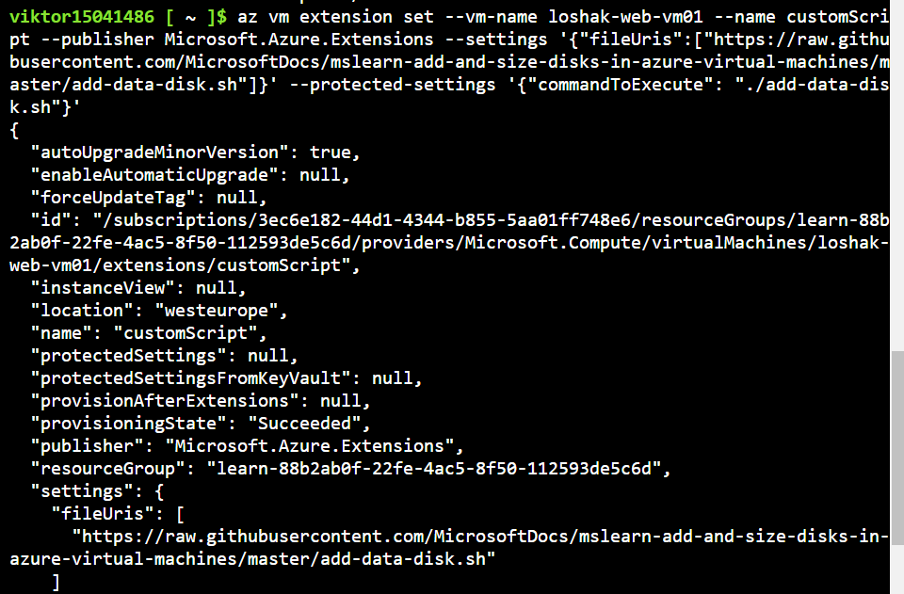

Виконав налаштування диску на віртуальній машині за допомогою кастомного скрипта з GitHub, який створив розділ, файлову систему, призначив точку монтування та оновив fstab для автоматичного монтування після перезавантаження.

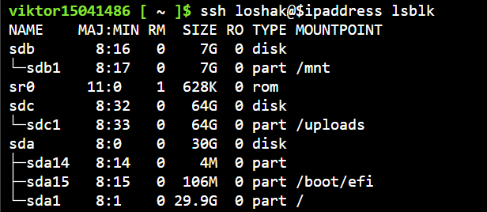

Повторно підключився до VM після виконання скрипта та перевірив, що новий диск тепер призначений для каталогу /uploads, який використовуватиметься для завантажень.

**Exercise - Resize a VM disk**

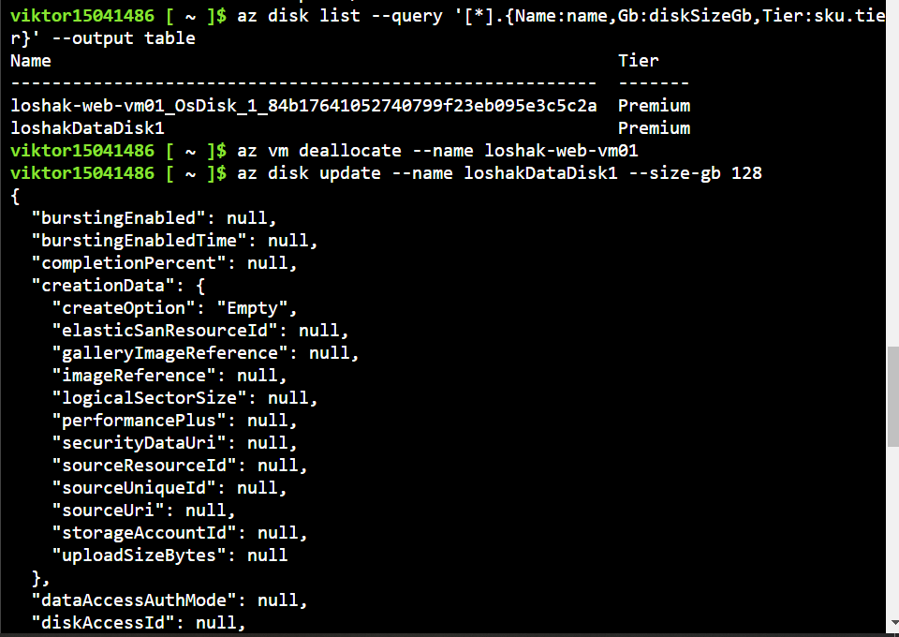

Я перевірив список дисків, прикріплених до моєї VM, за допомогою команди az disk list, яка виводиться у вигляді таблиці, щоб побачити їх назви та розміри. За допомогою команди az vm deallocate я зупинив VM, щоб змінити розмір диску, а потім виконав az disk update, щоб збільшити його ємність до 128 ГБ.



Після оновлення диску я перезапустив VM за допомогою az vm start, щоб застосувати зміни.

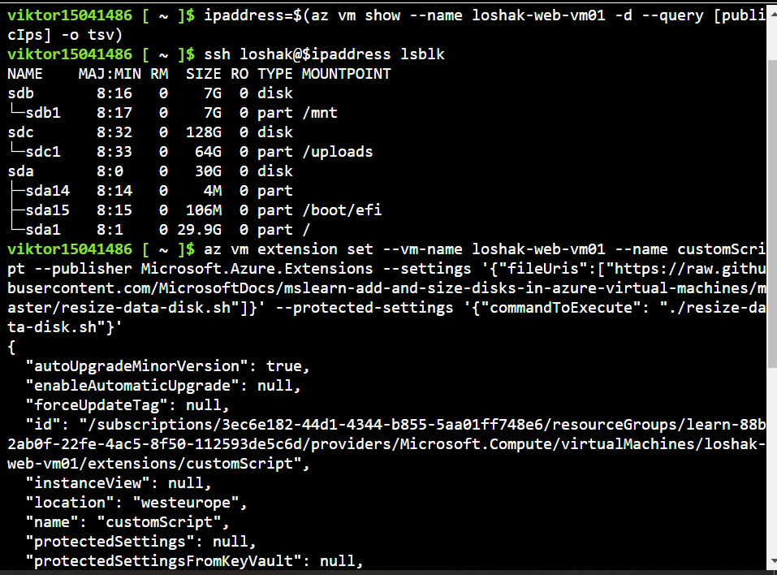

Я підключився до VM і виконав lsblk, щоб перевірити, чи змінилися розміри дисків після оновлення. Після того, як я підтвердив збільшення диска, я запустив скрипт з GitHub за допомогою az vm extension set, щоб змінити розмір файлової системи та перевірити, що нова ємність відображається в системі.

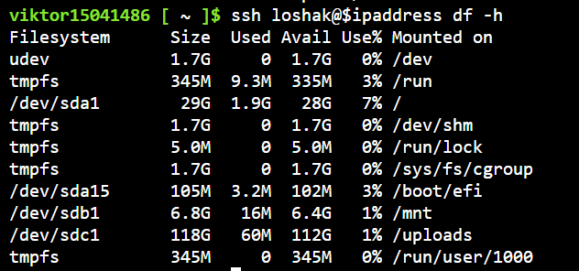

Щоб підтвердити, що файлова система оновлена і диск готовий до використання, я виконав df -h, яке показало, що /uploads має новий розмір.

[Achievement](https://learn.microsoft.com/api/achievements/share/en-us/ViktorLoshak-5577/F2R39J2X?sharingId=2566B0695F36B2A8)

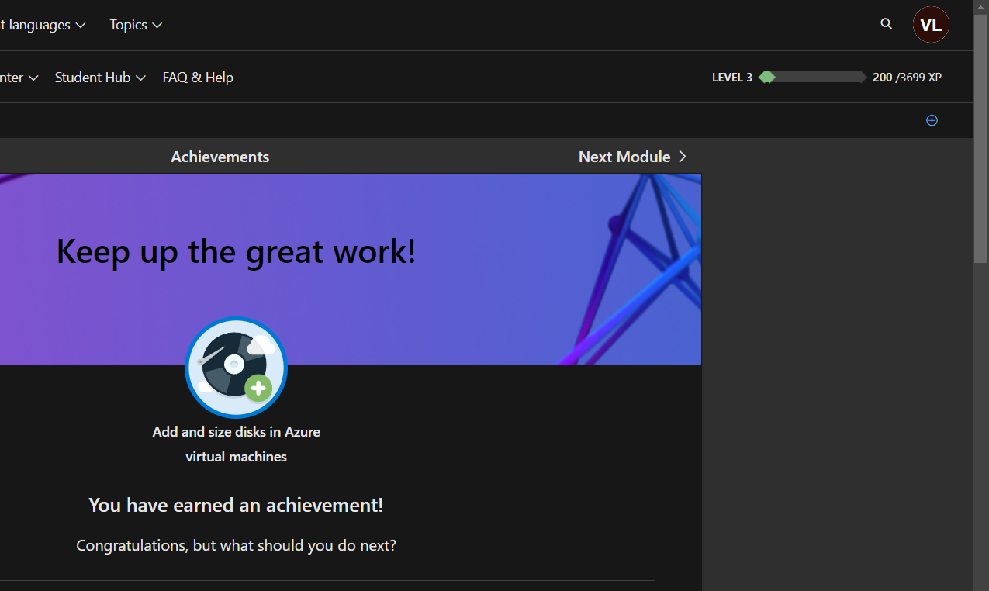

1. Модуль « Build and run a web application with the MEAN stack on an Azure Linux virtual machine»

Метою модуля є навчитися налаштовувати веб-програму на основі MEAN на новій віртуальній машині Azure Linux.

**Exercise - Create a VM to host your web application**

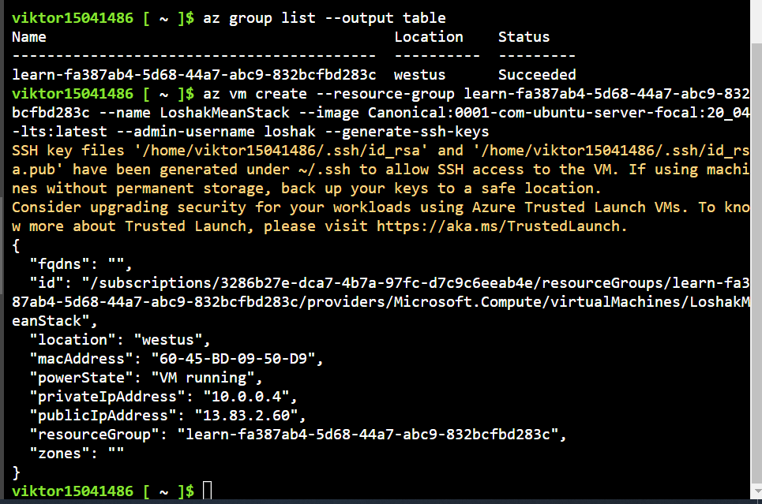

Спочатку я вивів список груп ресурсів у моєму обліковому записі Azure за допомогою команди az group list --output table для перегляду їхніх назв, локацій та статусів. Потім створив нову віртуальну машину в одній з цих груп, використовуючи Ubuntu Server як образ та згенерувавши пару SSH ключів для доступу.

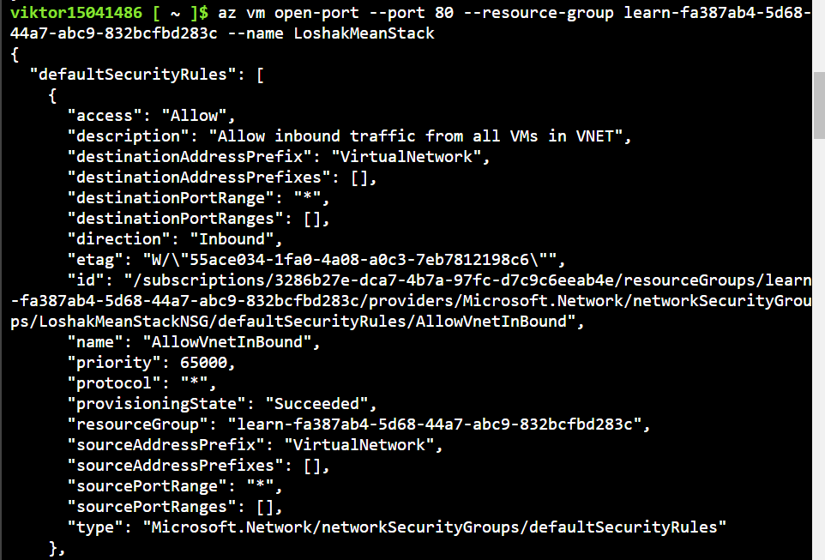

Далі, я відкрив порт 80 на віртуальній машині для вхідного трафіку з мережі VNET, використовуючи az vm open-port. Це важливо для забезпечення доступу до веб-сервера.

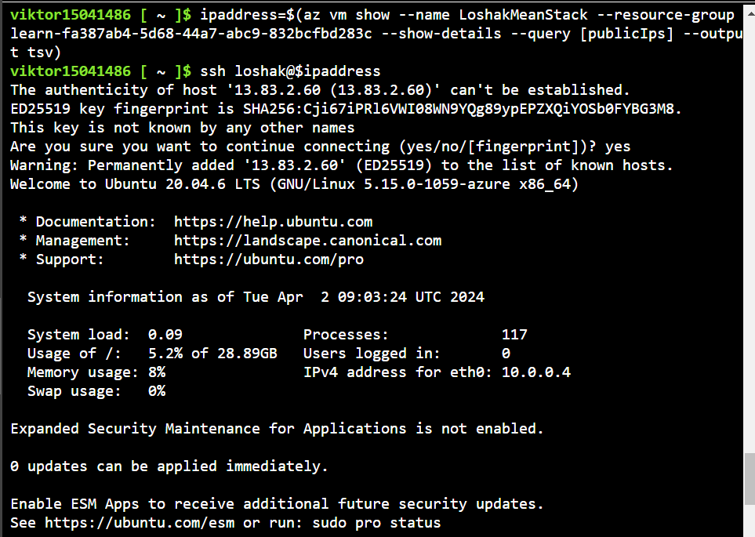

Зберігши публічну IP-адресу у змінну, я підключився до віртуальної машини через SSH, щоб перевірити її стан та переконатися, що все налаштовано правильно.

**Exercise - Install MongoDB**

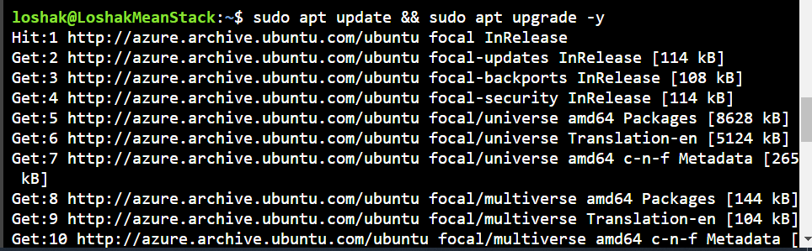

Я оновив пакети на своїй новій віртуальній машині, виконавши sudo apt update та sudo apt upgrade, щоб усе було найновішим перед інсталяцією додаткового програмного забезпечення.

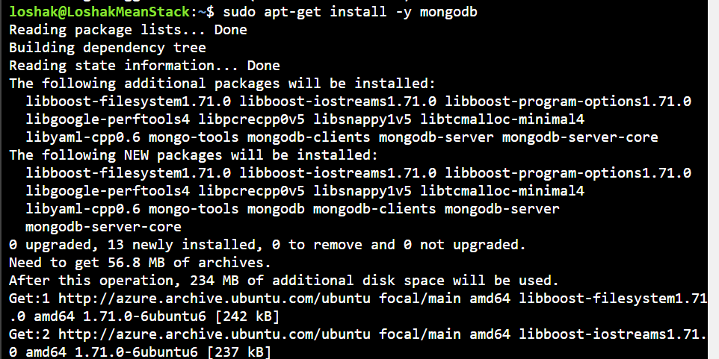

Встановив MongoDB на мою віртуальну машину, використовуючи sudo apt-get install -y mongodb. Це забезпечило мені потужну, документо-орієнтовану базу даних для розробки додатків.

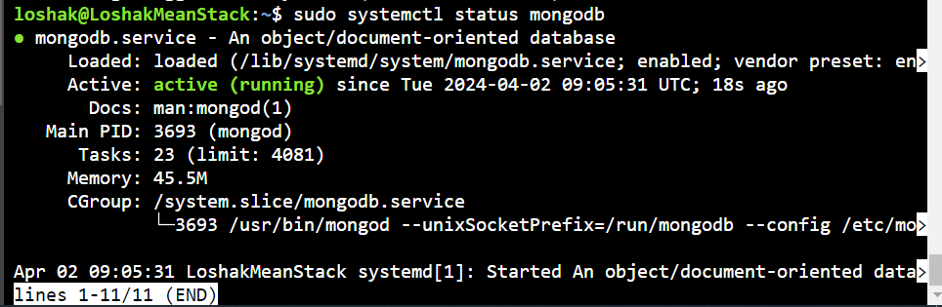

Після інсталяції я перевірив статус MongoDB за допомогою sudo systemctl status mongodb, щоб переконатися, що сервіс активний та запущений.

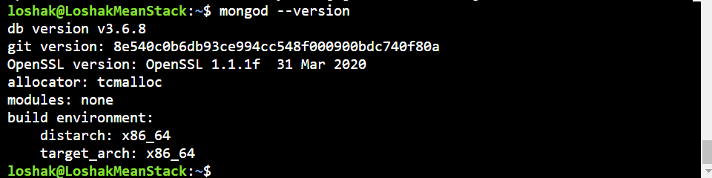

Також я перевірив версію MongoDB, виконавши mongod --version, щоб документувати, яку саме версію я використовую у цьому проєкті.

**Exercise - Install Node.js**

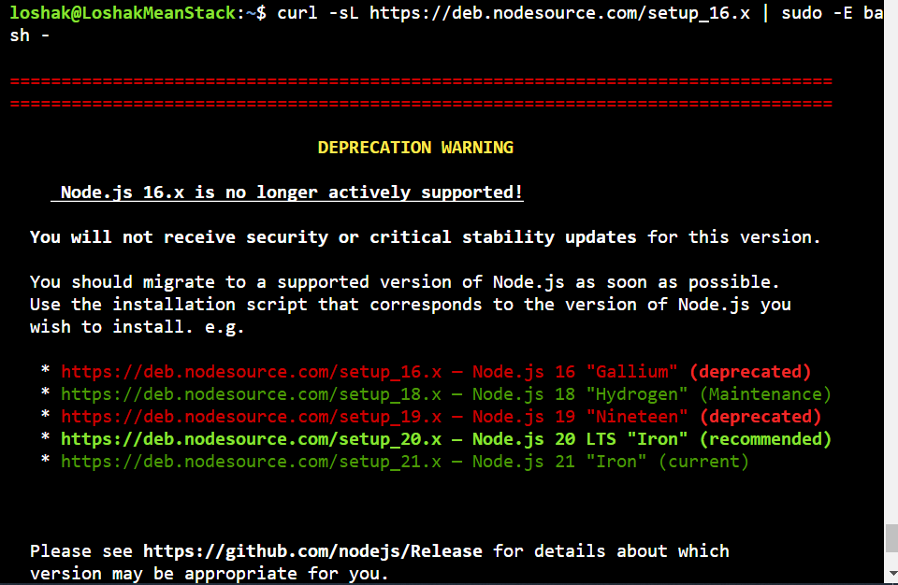

Я спробував встановити Node.js версії 16, але отримав попередження про застарілість. Система підказала мені оновити до підтримуваної версії, надаючи посилання на відповідні скрипти інсталяції.

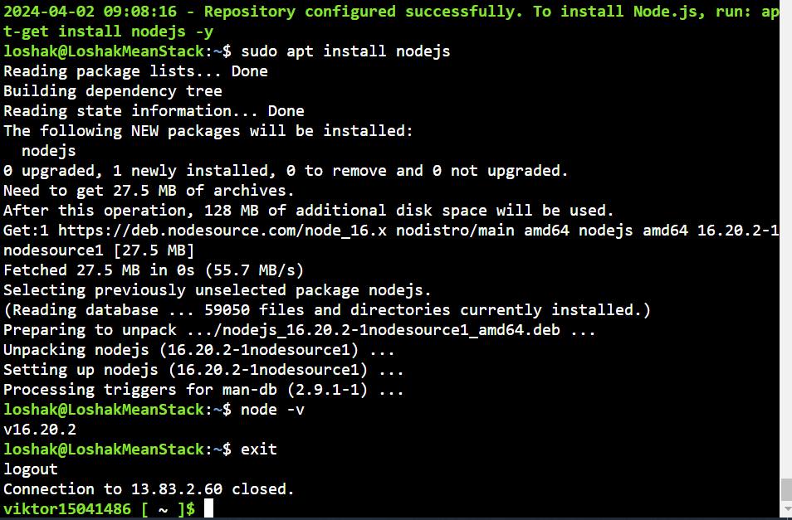

Після налаштування репозиторію я встановив Node.js та перевірив його версію за допомогою команди node -v, щоб переконатися, що інсталяція пройшла успішно.

**Exercise - Create a basic web application**

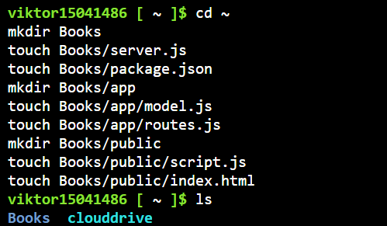

Я створив каркас Node.js застосунку, створивши папку Books та відповідні файли та папки всередині неї за допомогою команд mkdir і touch. Це підготовчий етап до програмування веб додатку.

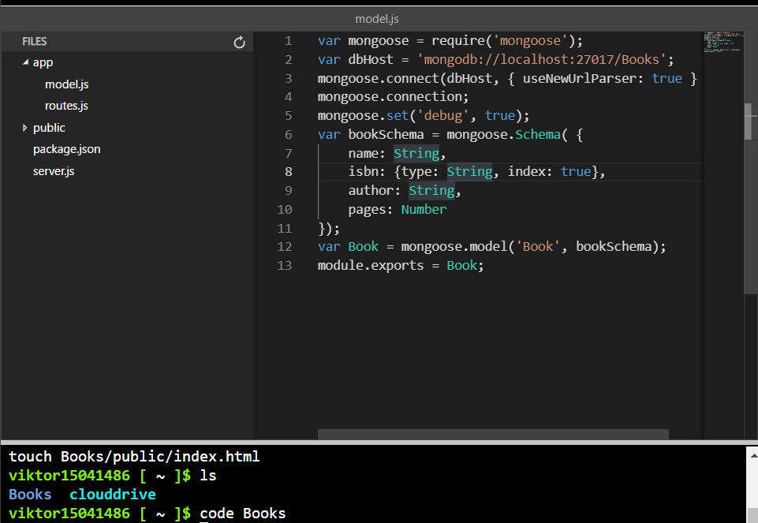

В файлі model.js я визначив схему Mongoose для моєї моделі книги, яка буде використовуватися для взаємодії з базою даних MongoDB.

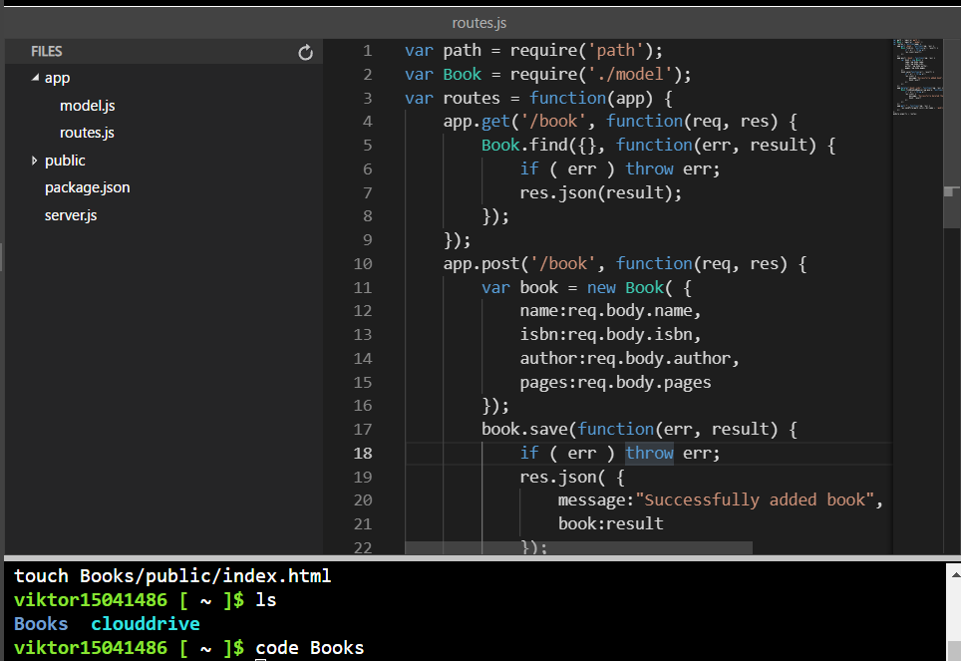

У routes.js я створив маршрути для аплікації, які включають відповіді на запити GET і POST, що дозволить користувачам переглядати та додавати дані про книги.

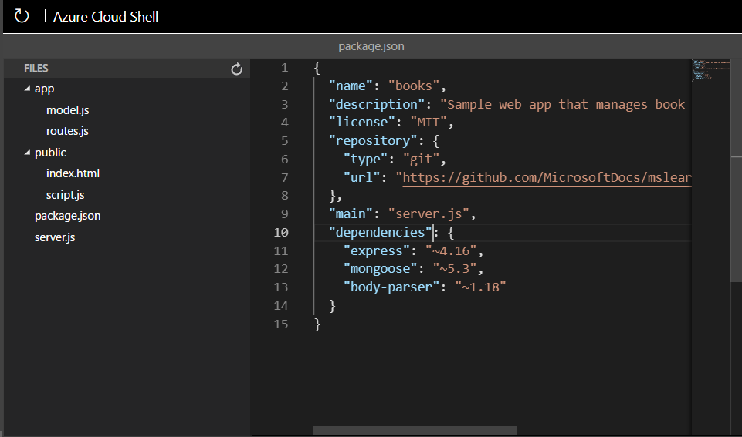

У package.json зберігається інформація про проект та перелік залежностей, необхідних для його встановлення.

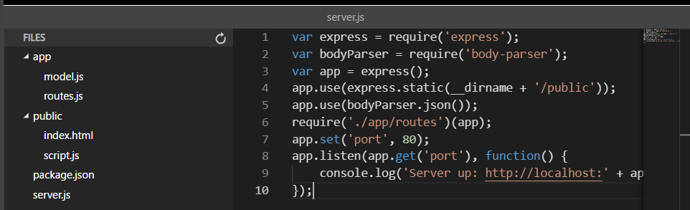

Файл server.js ініціалізує Express сервер і налаштовує його на обробку статичних файлів та JSON запитів.

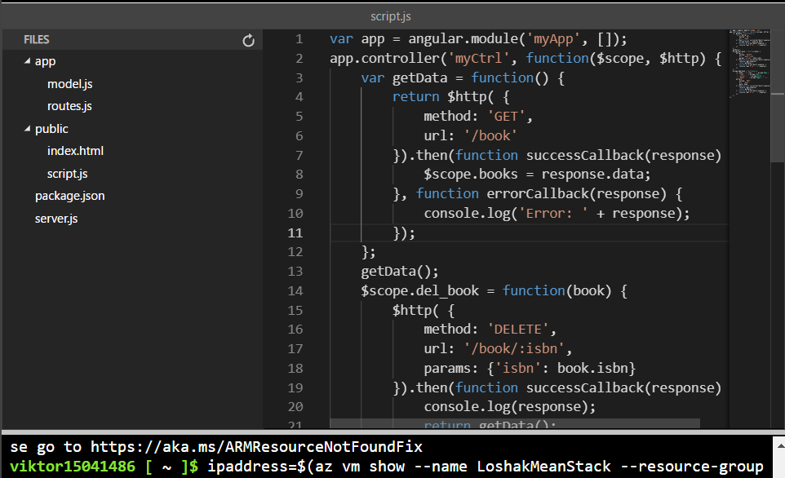

Сценарій script.js використовує AngularJS для управління фронтенд-частиною аплікації, дозволяючи виконувати HTTP запити для отримання та видалення книг.

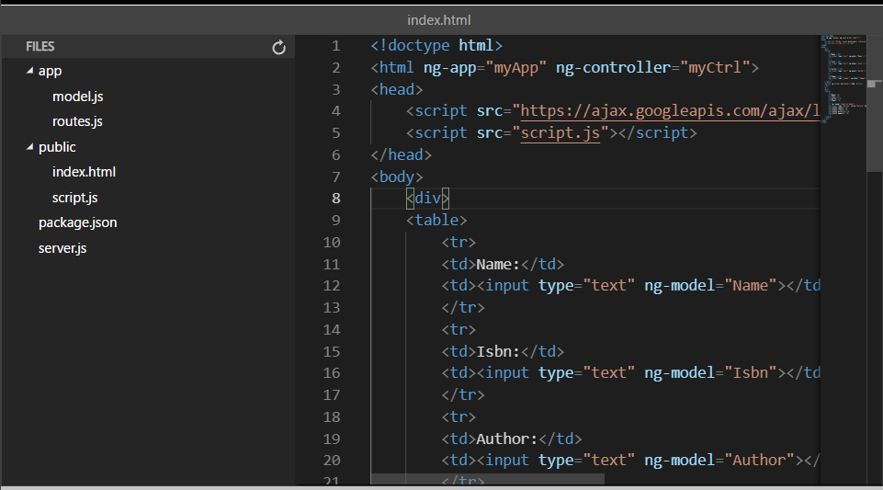

В index.html розміщено розмітку для користувацького інтерфейсу, яка зв'язана з AngularJS контролером.

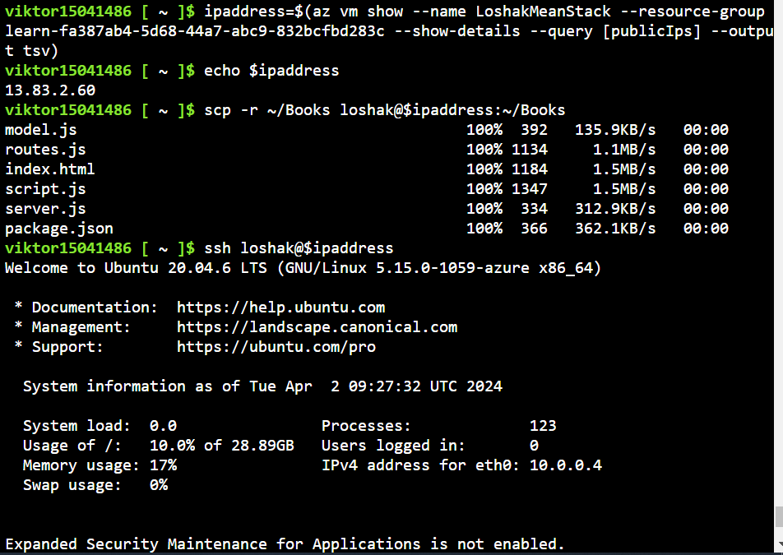

Я скористався командою scp для безпечного копіювання всієї папки Books на мою віртуальну машину.

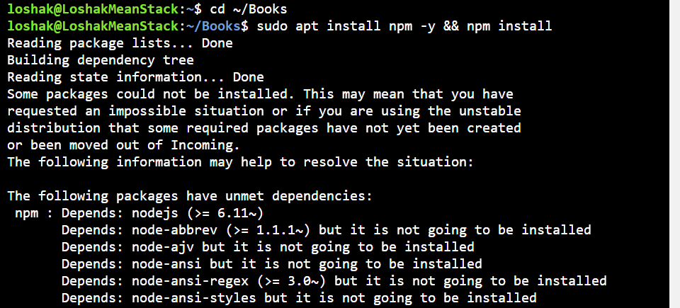

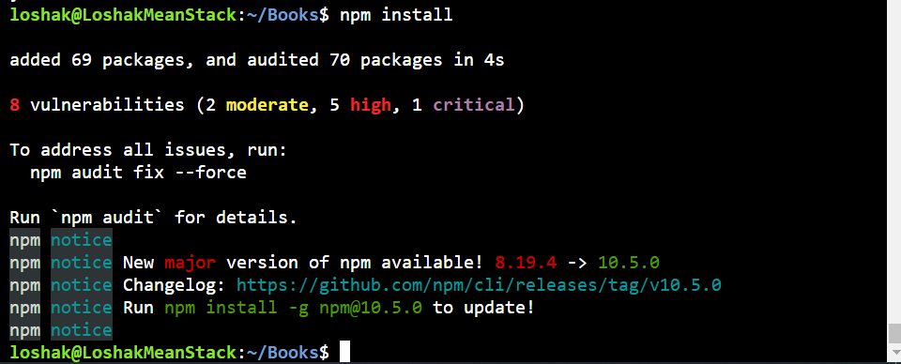

Спроба встановлення npm за допомогою sudo apt install npm не вдалась через невиконані залежності, але команда npm install успішно встановила потрібні пакети необхідні для запуску застосунку.

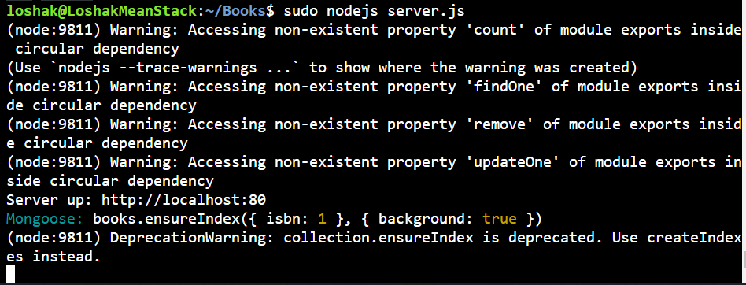

Я запустив наш сервер Node.js, і хоча він видає попередження про застарілі методи, сервер успішно працює. Тепер я можу перевірити, чи моя веб-аплікація функціонує локально на моїй віртуальній машині.

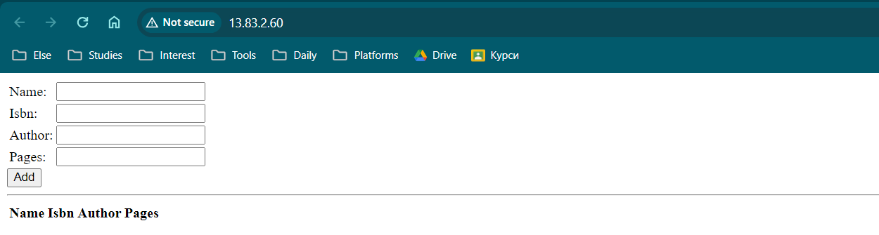

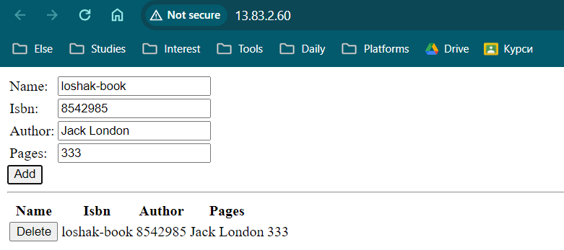

Ось мій інтерфейс користувача, який доступний у веб-браузері. Я додав нову книгу через форму, і вона відображається в таблиці нижче, це означає, що фронтенд і бекенд взаємодіють, як і очікувалось.

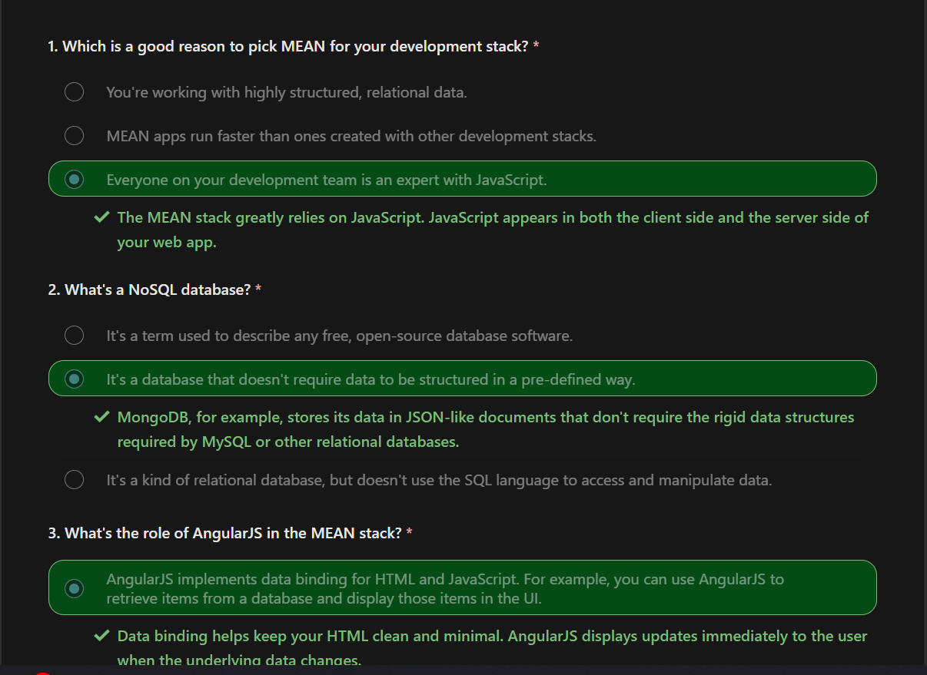

Після завершення виконання завдань мною було пройдено тест для перевірки отриманих в ході роботи знань.

[Achievement](https://learn.microsoft.com/api/achievements/share/en-us/ViktorLoshak-5577/9FHCAGVU?sharingId=2566B0695F36B2A8)

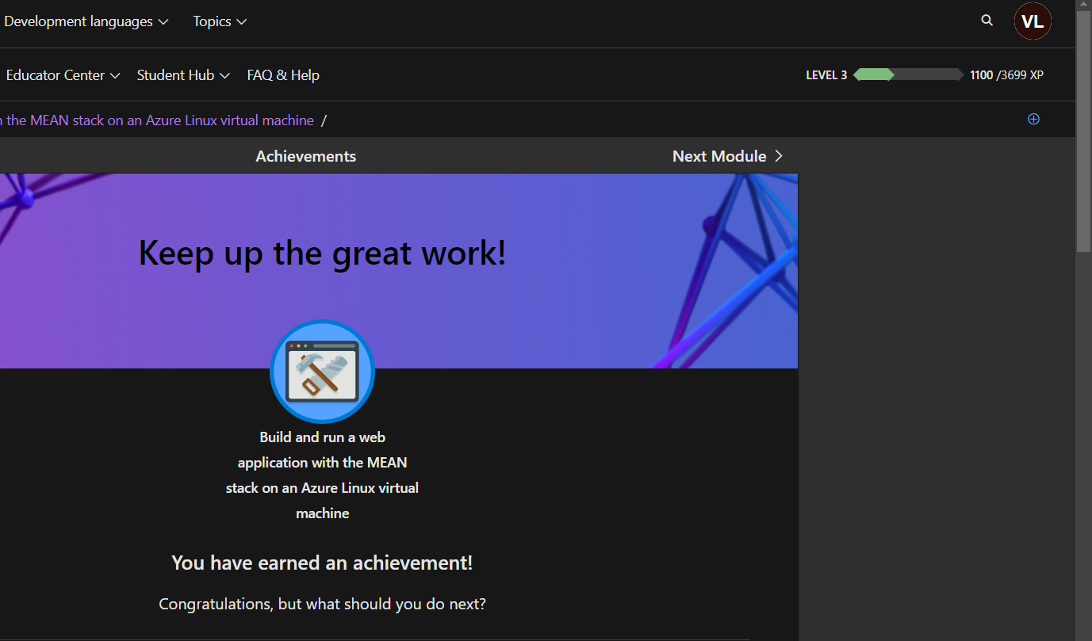

1. Модуль «Manage and control traffic flow in your Azure deployment with routes»

Метою цього модулю є дізнатися, як керувати віртуальним мережевим трафіком Azure, застосовуючи спеціальні маршрути.

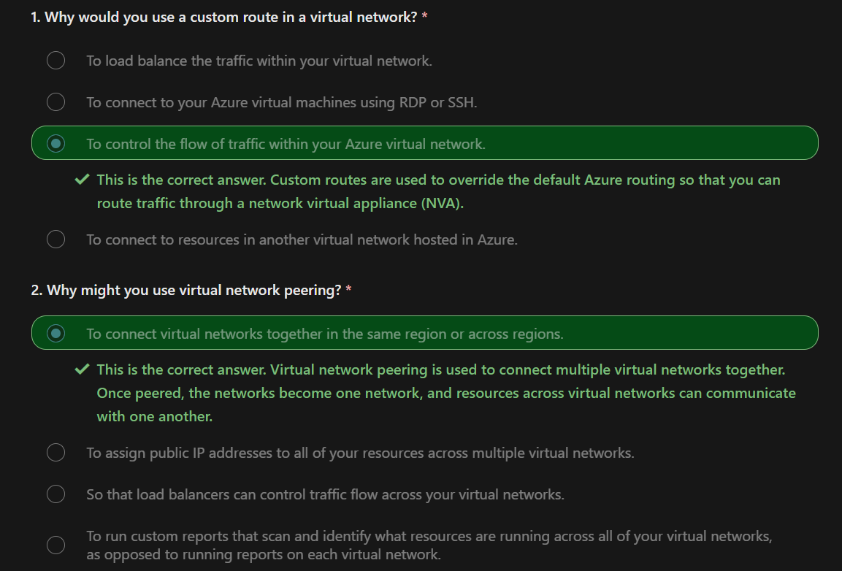

Перед початком роботи я ознайомився з поняттям раутингу та пройшов тест для оцінки отриманих знань.

**Exercise - Create custom routes**

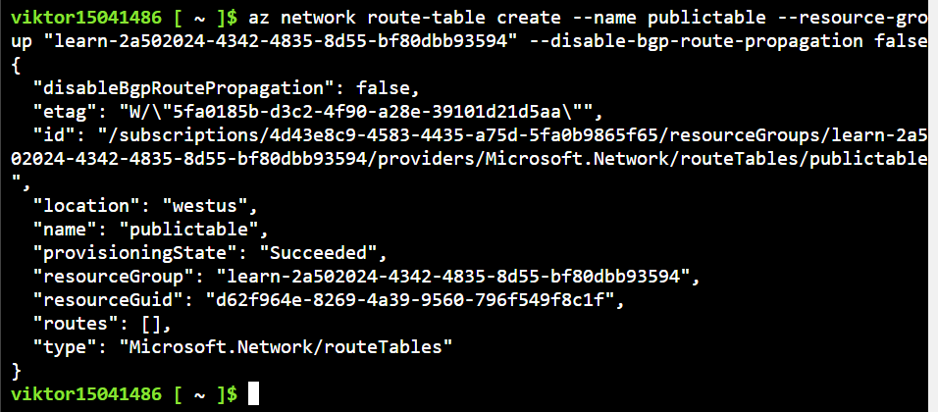

Створення маршрутизаційної таблиці "publictable" у консолі Azure. Я використав команду az network route-table create з параметрами для імені, групи ресурсів і відключенням пропаганди маршрутів BGP. Команда успішно виконана, таблиця створена в локації "westus", що підтверджено статусом "Succeeded".

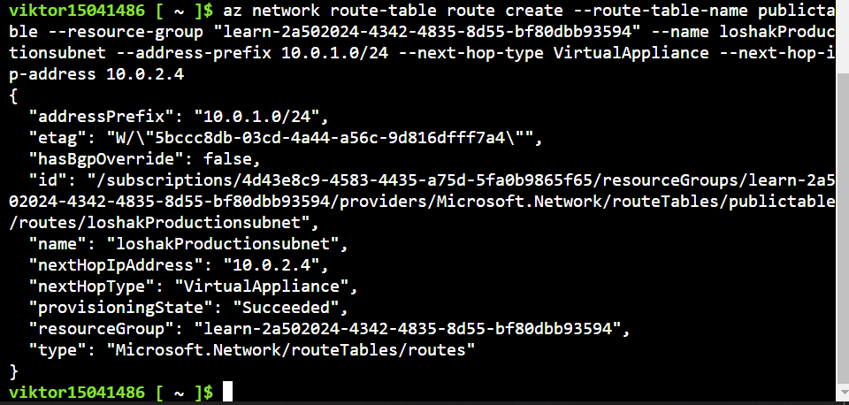

одавання нового маршруту "loshakProductionsSubnet" до таблиці "publictable". Я визначив префікс адреси та адресу наступного стрибка, вказавши тип "VirtualAppliance". Це потрібно для налаштування власної маршрутизації в мережі.

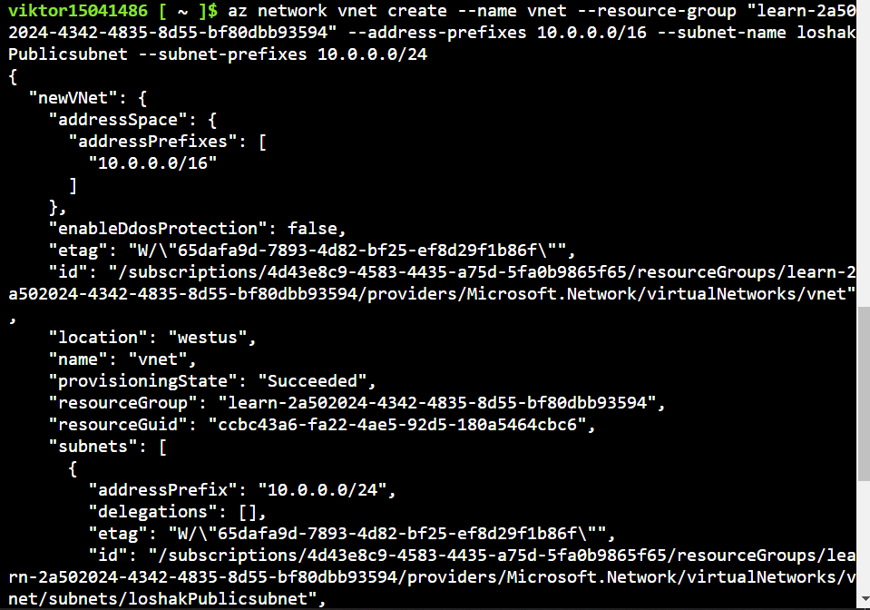

Створення віртуальної мережі "vnet" з простором адрес "10.0.0.0/16". Я використовував команду az network vnet create із зазначенням імені підмережі "loshakPublicsubnet". Процес завершився успішно.

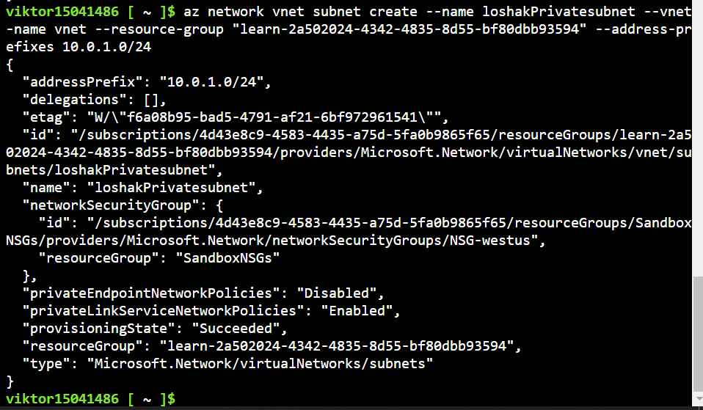

Створення приватної підмережі "loshakPrivatesubnet" з префіксом "10.0.1.0/24" у мережі "vnet". Команда завершила роботу без помилок, і підмережа додана до віртуальної мережі.

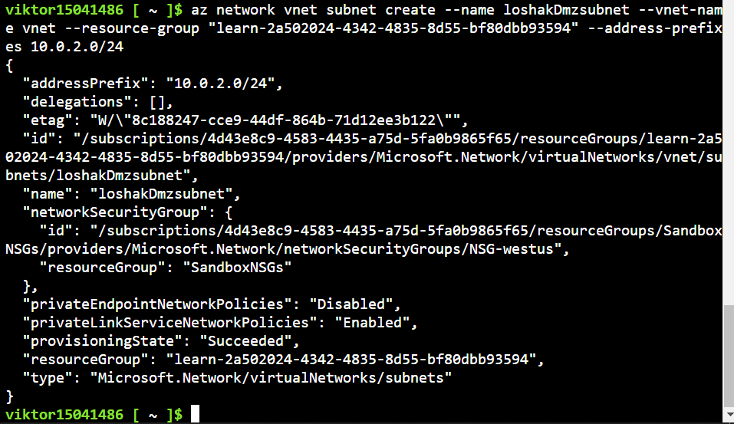

На цьому знімку екрана я створив ще одну підмережу "loshakDmzsubnet" з префіксом "10.0.2.0/24". Це важливий крок для поділу мережі на зони з різним рівнем безпеки.

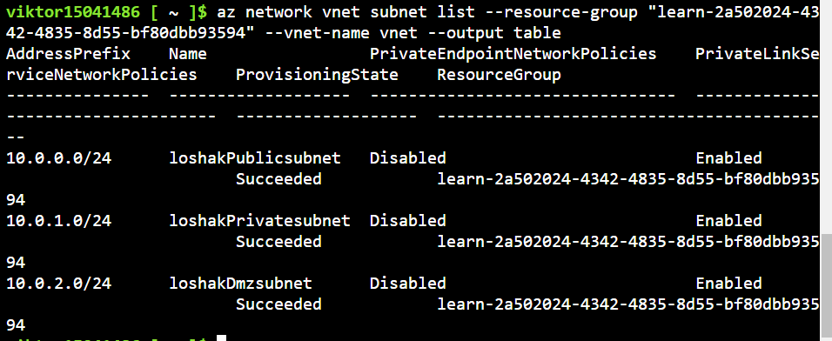

Тут я перевіряю список всіх підмереж в групі ресурсів "learn-2a502024-4342-4835-8d55-bf80dbb93594" за допомогою команди az network vnet subnet list. Ця команда виводить таблицю з префіксами адрес, іменами підмереж та статусами.

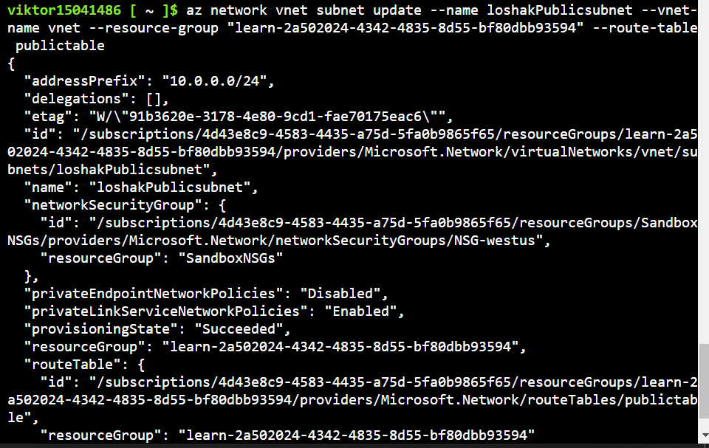

Оновлення підмережі "loshakPublicsubnet", прив'язуючи до неї маршрутизаційну таблицю "publictable". За допомогою цієї команди я інтегрую створену таблицю маршрутизації з підмережею.

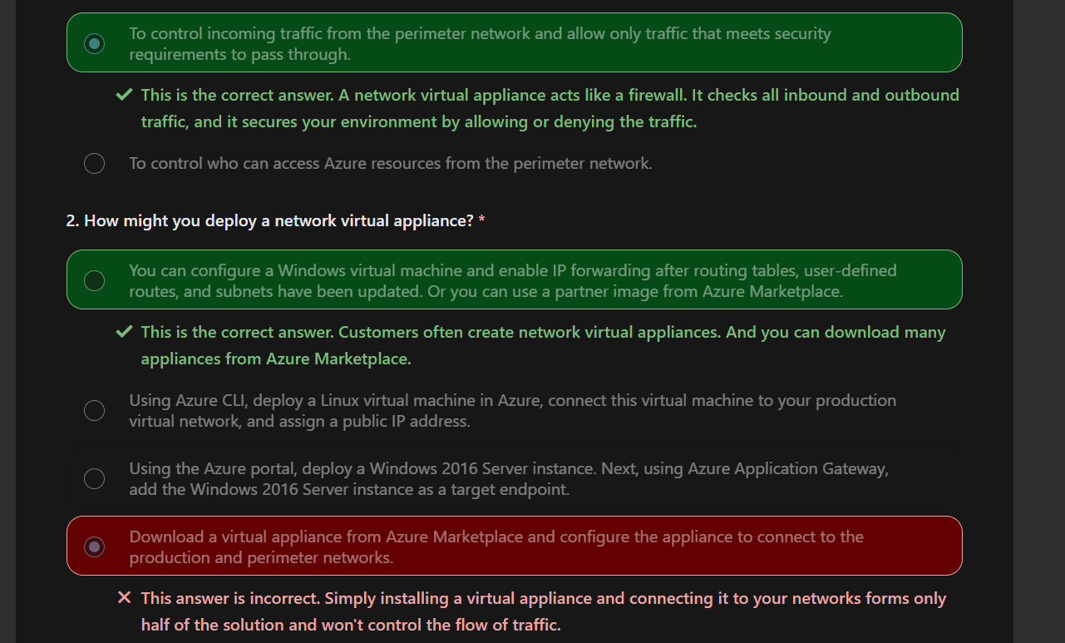

Перед виконанням наступної вправи я ознайомився з поняттям NVA та способами її застосування.

**Exercise - Create an NVA and virtual machines**

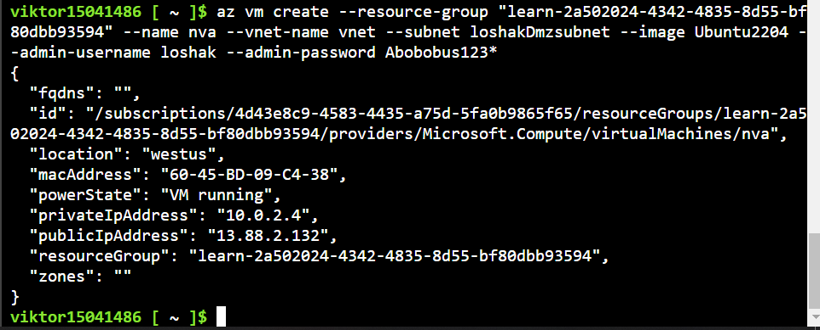

На цьому знімку екрану я створюю віртуальну машину "nva" з образу Ubuntu 22.04 у підмережі "loshakDmzsubnet". Я вказав ім'я адміністратора та пароль для доступу до машини. Віртуальна машина успішно створена, має приватну IP-адресу "10.0.2.4" і публічну IP-адресу "13.88.2.132".

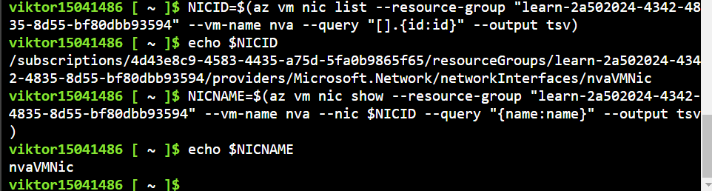

Тут я отримую ідентифікатор мережевого інтерфейсу віртуальної машини "nva" за допомогою команди az vm nic list, а потім запитую ім'я інтерфейсу. Це потрібно для наступного кроку, де я буду оновлювати налаштування мережевого інтерфейсу.

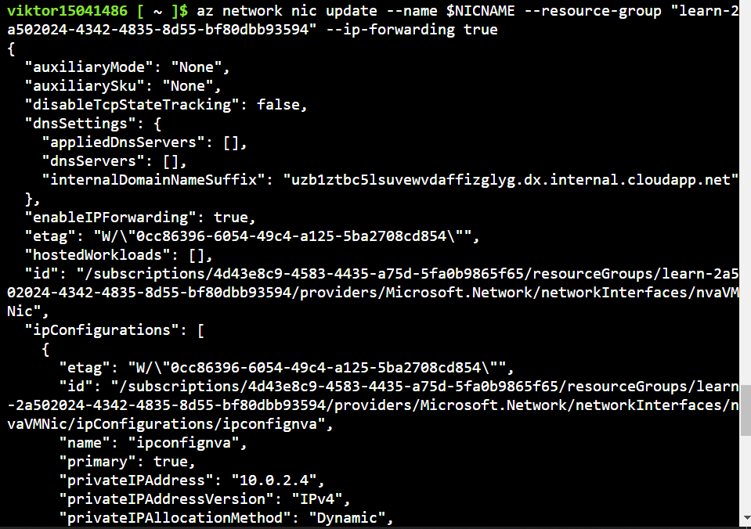

Оновлюю налаштування мережевого інтерфейсу "nvaVMnic", дозволяючи IP-пересилання. Це важливо для маршрутизації пакетів через віртуальну машину, яку я налаштовую як мережевий прилад.

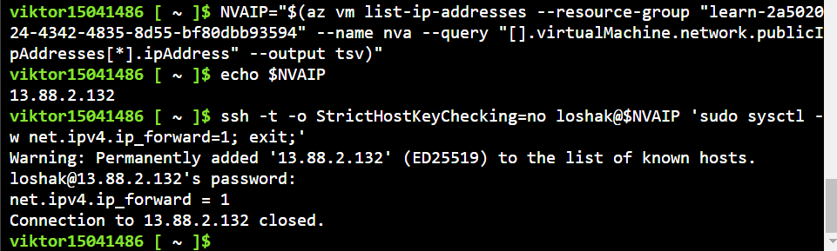

Я перевіряю включення IP-пересилання на віртуальній машині "nva" за допомогою SSH. Після підключення до публічної IP-адреси виконую команду, що показує, що IP-пересилання активовано (значення "1"). Це підтверджує, що моя віртуальна машина готова до роботи як мережевий шлюз.

**Exercise - Route traffic through the NVA**

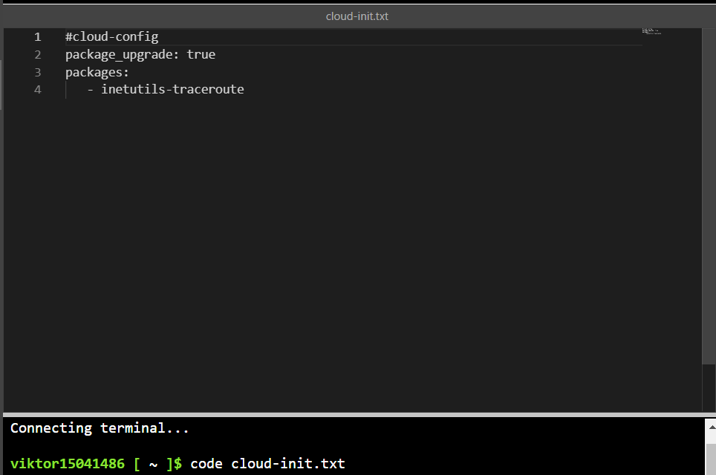

Я створив файл конфігурації cloud-init.txt для автоматичного встановлення необхідних пакетів на нові віртуальні машини. Команда package_upgrade: true оновить усі пакети до останніх версій, а packages містить список додаткових пакетів для встановлення, наприклад, inetutils-traceroute.

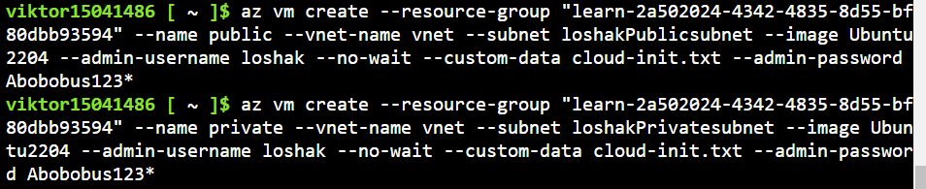

Тут я запускаю створення двох віртуальних машин за назвами "public" і "private" у відповідних підмережах. Для ініціалізації я використовую вище створений файл cloud-init.txt, що забезпечить встановлення необхідних пакетів під час першого запуску машин.

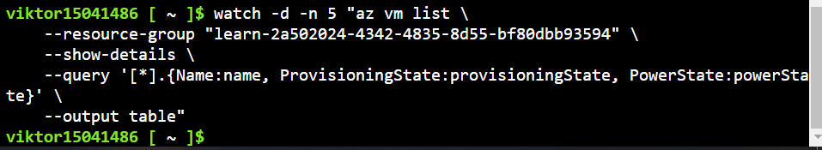

Я запускаю команду watch, щоб моніторити стан створення віртуальних машин. Ця команда автоматично оновлюється кожні 5 секунд, показуючи останній статус машин у ресурсній групі.

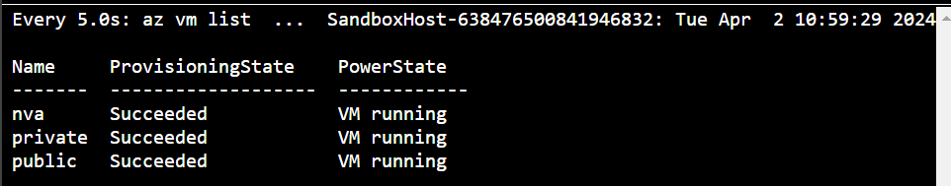

Результати команди watch показують, що всі три віртуальні машини були успішно створені та запущені, що видно зі статусів "Succeeded" і "VM running".

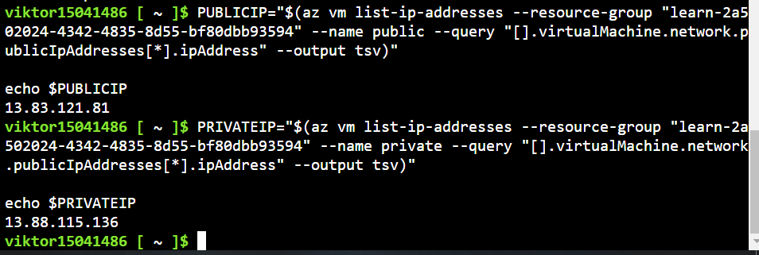

Я отримую публічну IP-адресу віртуальної машини "public" і приватну IP-адресу віртуальної машини "private", щоб мати змогу підключитися до них і перевірити мережеві конфігурації.

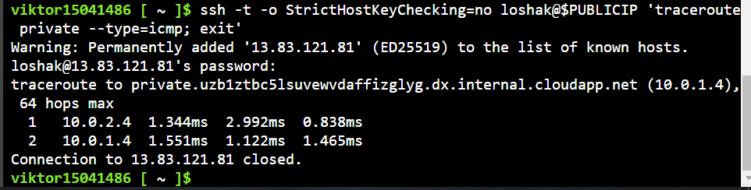

Я використовую SSH для з'єднання з віртуальною машиною "public" і виконую traceroute до "private", щоб перевірити мережевий маршрут між цими машинами. Результат показує пройдені хопи та їх відгуки.

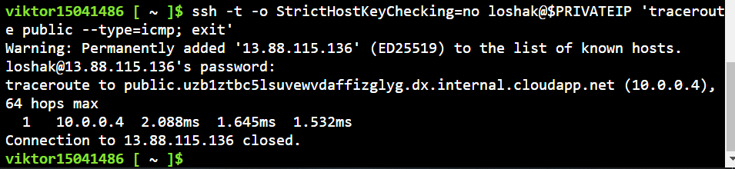

На цьому знімку екрану я роблю те саме, що і на попередньому, але в зворотному напрямку: з'єднуюсь з "private" і виконую traceroute до "public". Це дозволяє перевірити двосторонній маршрут між машинами.

[Achievement](https://learn.microsoft.com/api/achievements/share/en-us/ViktorLoshak-5577/VBE2ZJCM?sharingId=2566B0695F36B2A8)

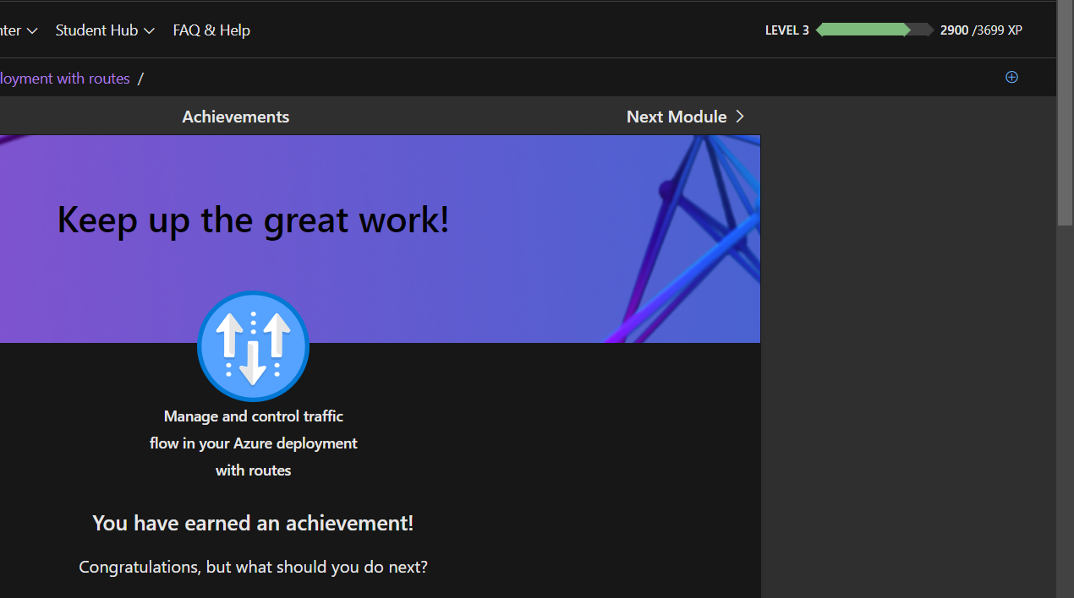

1. Модуль «Manage complex cloud deployments by using advanced JSON ARM template features»

Мета цього модулю навчитись використовувати розширені функції шаблонів JSON ARM для керування секретами та умовного розгортання.

**Exercise - Control deployment order of resources**

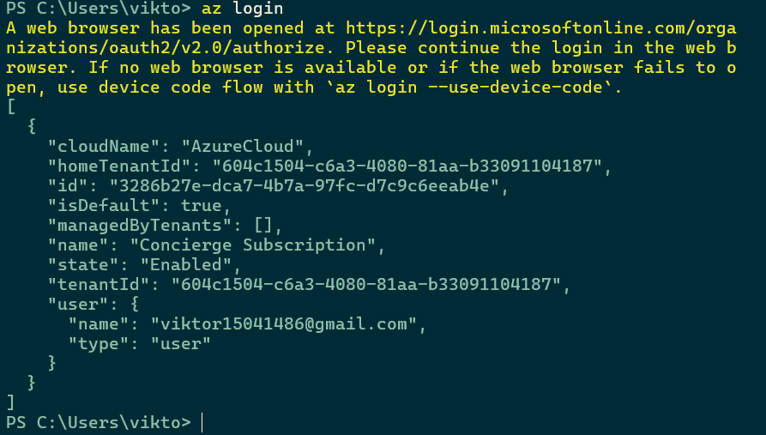

Я увійшов до свого Azure аккаунту використовуючи PowerShell команду az login. Вікно веб-браузера було відкрито для автентифікації, і після успішної авторизації отримав підтвердження в консолі. Вхід в систему дозволив мені керувати ресурсами Azure за допомогою CLI.

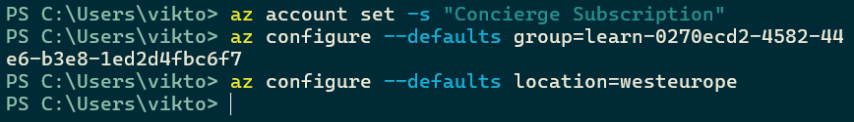

Тут я налаштував свій робочий аккаунт Azure на "Concierge Subscription" і встановив параметри за замовчуванням для групи ресурсів та локації. Це забезпечує, що всі мої майбутні команди застосовуватимуться до цих налаштувань без необхідності вказувати їх кожного разу.

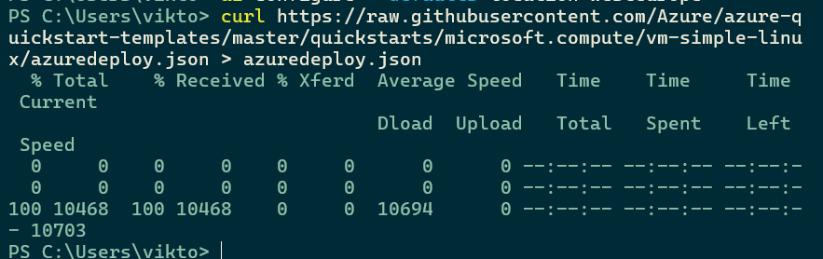

Я використав curl для завантаження ARM шаблону з GitHub, який я планую використовувати для автоматизації розгортання ресурсів у Azure. Файл azuredeploy.json був збережений локально.

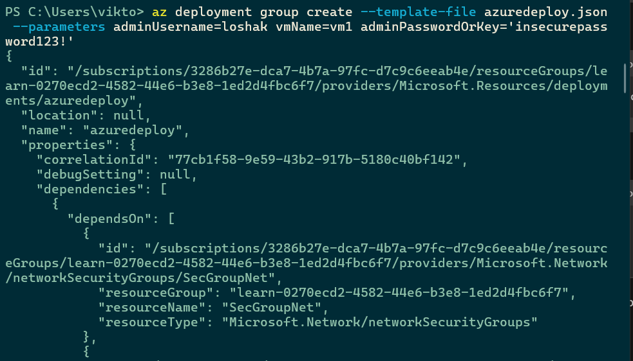

За допомогою команди az deployment group create, я ініціював розгортання за допомогою збереженого шаблону. Я передав параметри, які включають ім'я адміністратора та пароль для віртуальної машини

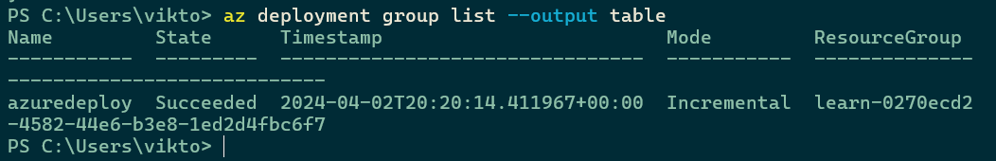

Після розгортання, я перевірив статус за допомогою команди az deployment group list. Розгортання було успішним, як вказано статусом "Succeeded"

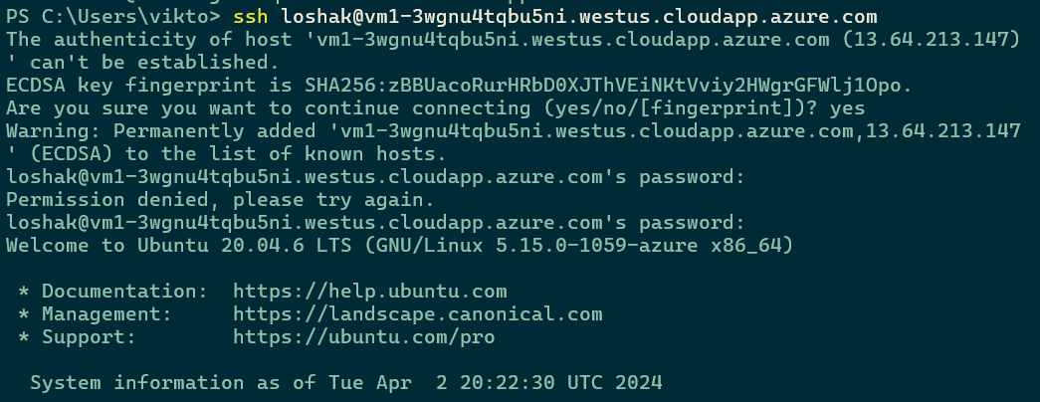

Я підключився до створеної віртуальної машини використовуючи SSH. Це підтвердження того, що віртуальна машина доступна та відповідає на з'єднання

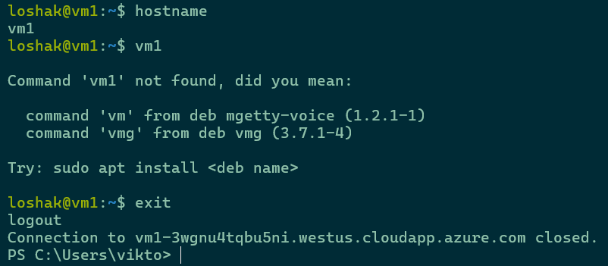

На цьому знімку екрану я перевіряю ім'я хоста віртуальної машини, а потім намагаюся запустити команду з ім'ям віртуальної машини, яка не існує, і отримую помилку. Після цього я вийшов із сеансу SSH

**Exercise - Manage secrets in your ARM template**

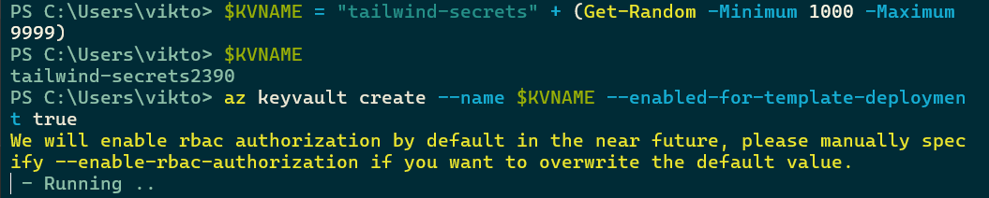

Я створив унікальне ім'я для нового сховища ключів (Key Vault) у Azure, використовуючи PowerShell команду, яка комбінує строку "tailwind-secrets" та випадкове число. Це забезпечує унікальність імені сховища.

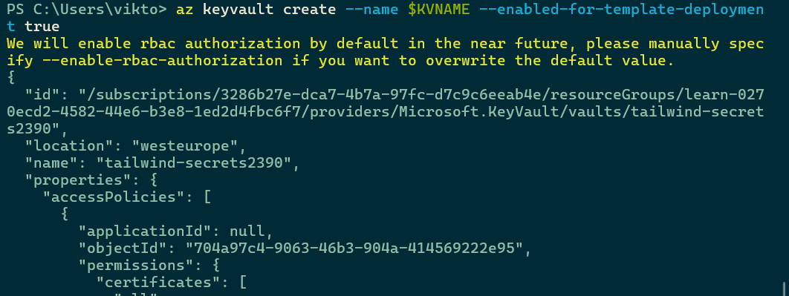

Тут я використовую команду az keyvault create, щоб створити нове сховище ключів зі згенерованим іменем. Також я додав параметр --enabled-for-template-deployment, щоб дозволити використання цього сховища під час розгортання шаблонів ARM.

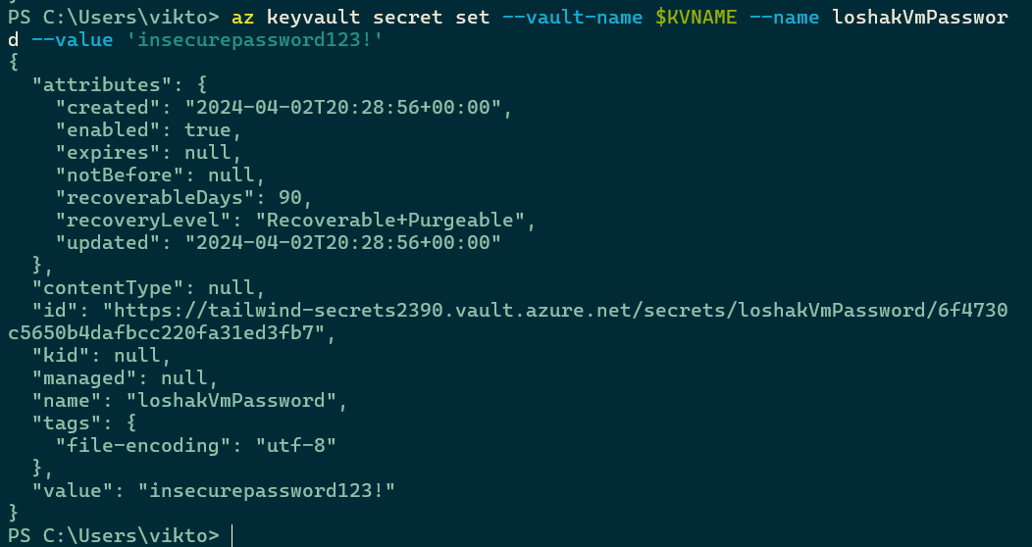

Я створив новий секрет у сховищі ключів з іменем "loshakVmPassword" і значенням "insecurepassword123!". Це дозволить мені зберігати і керувати чутливими даними, які використовуються у віртуальних машинах.



Я використовую команду az keyvault show, щоб перевірити створене сховище ключів і отримати його ідентифікатор. Цей ідентифікатор буде потрібен для подальшого посилання на сховище ключів у шаблонах розгортання.

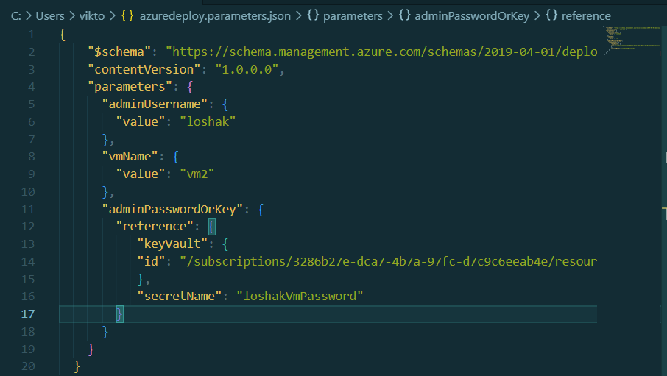

Я створив файл параметрів azuredeploy.parameters.json для шаблону ARM, в якому використовую посилання на секрет у сховищі ключів для пароля адміністратора віртуальної машини. Це дозволяє безпечно передати чутливу інформацію під час розгортання.

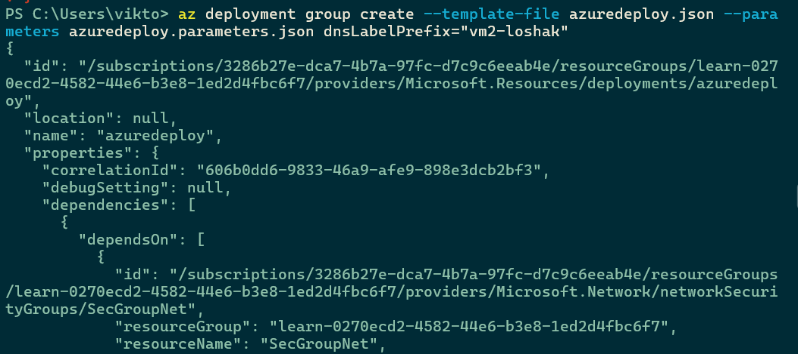

Я ініціював розгортання за допомогою шаблону ARM і файлу параметрів, використовуючи команду az deployment group create. Це початок процесу створення ресурсів у Azure, які визначені в шаблоні.



Тут я використовую команду, яка отримує і виводить команду SSH для підключення до нової віртуальної машини, створеної за допомогою шаблону ARM.

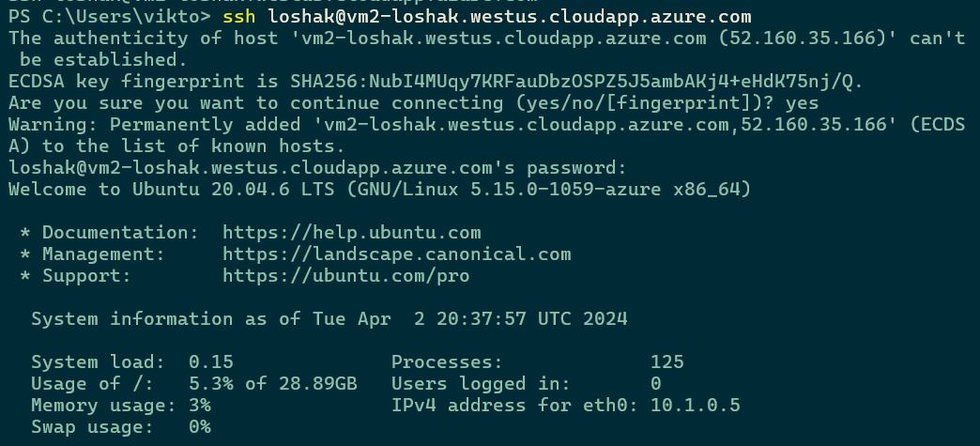

Я підключився до віртуальної машини за допомогою SSH, що підтверджує успішне розгортання та доступність віртуальної машини.

**Exercise - Add conditional logic to your ARM template**

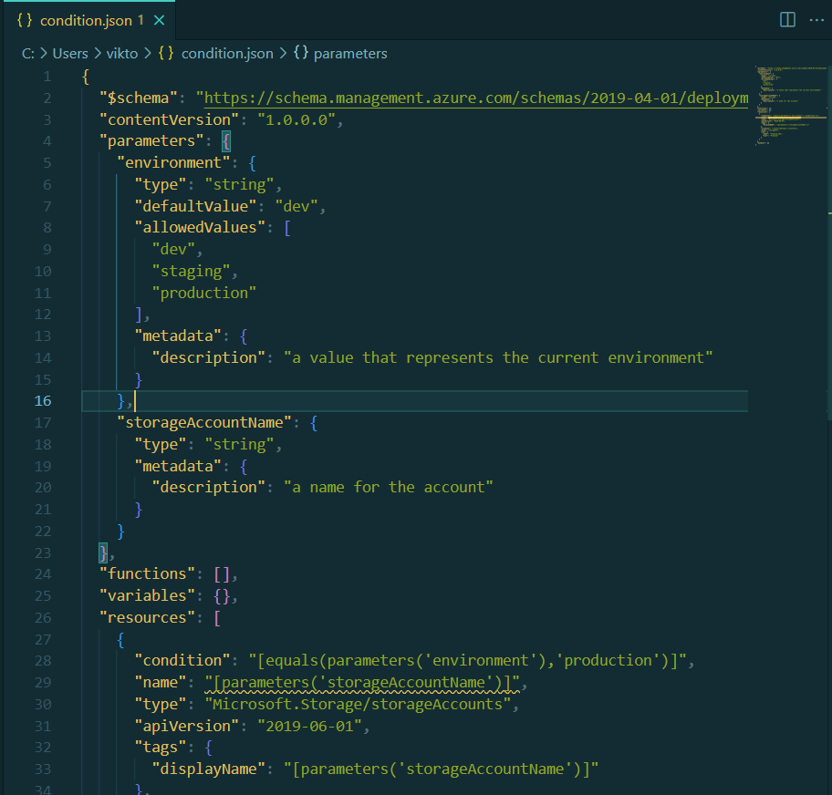

Я змінюю файл параметрів шаблону ARM, `condition.json`. Тут я встановлюю параметр «середовище» з дозволеними значеннями — dev, staging і production. Це гарантує, що розгортання можна виконувати лише в певних середовищах, додаючи контрольний рівень до процесу розгортання.

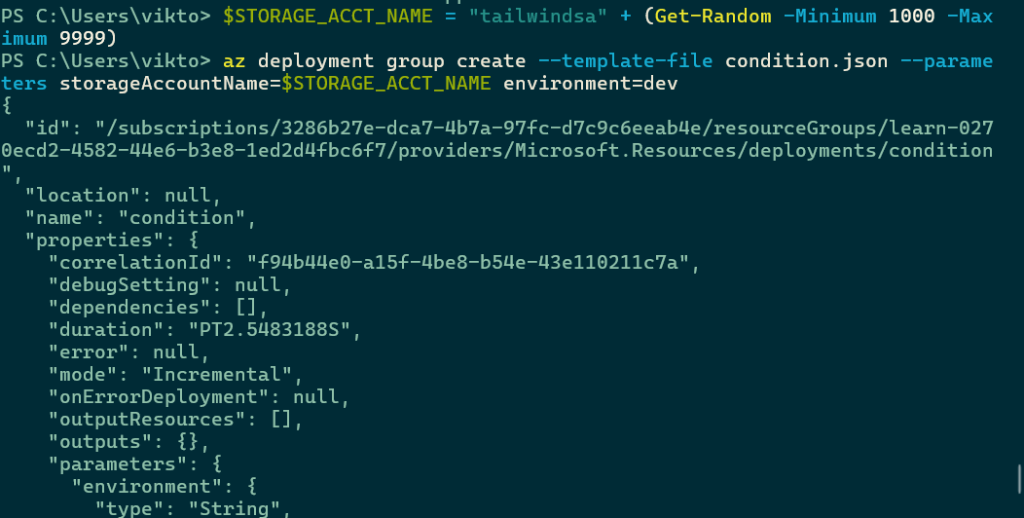

Тепер я використовую команду PowerShell `az deployment group create`, щоб розгорнути ресурси, визначені у файлі `condition.json`. Я вказую `storageAccountName` і `environment` як параметри, створюючи індивідуальне розгортання на основі заданих умов.

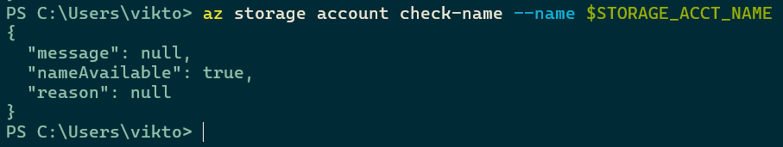

Перш ніж взятися за фактичне розгортання, я використовую `az storage account check-name`, щоб переконатися, що згенероване мною ім’я облікового запису зберігання є унікальним і доступним, що вкрай важливо для запобігання конфліктам імен у сховищі Azure.

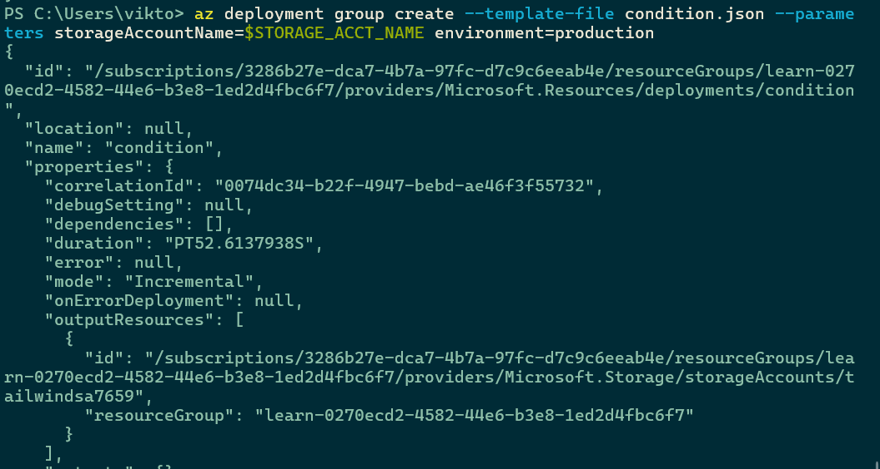

Тут я розпочинаю розгортання з налаштуванням робочого середовища. Важливо перевірити розгортання у робочому середовищі, переконавшись, що шаблон і параметри ARM працюють у реальному середовищі.

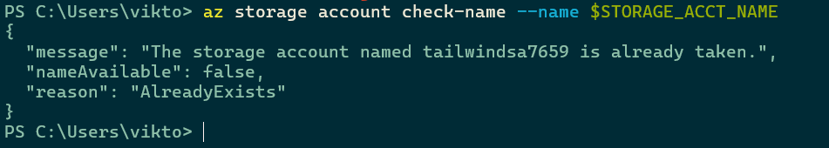

Цей знімок екрана, знову показує перевірку назви облікового запису зберігання, цього разу, згенероване ім’я вже використано, що вказує на те, що я повинен створити нове унікальне ім’я для облікового запису зберігання.

**Exercise - Use copy to reduce repetition**

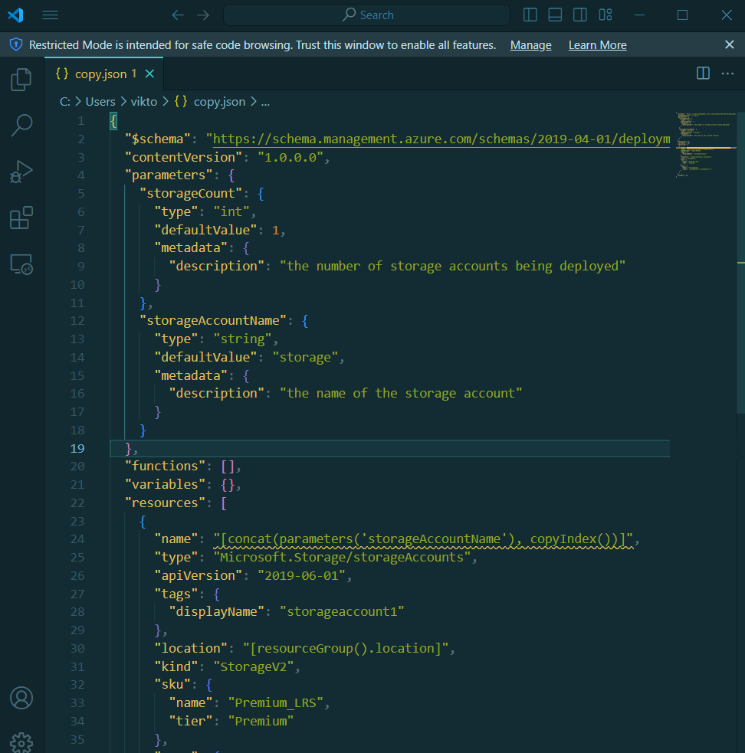

Тут я редагую шаблон Azure Resource Manager (ARM) з назвою copy.json. Цей шаблон містить параметр storageCount для визначення кількості створюваних облікових записів сховища і storageAccountName як рядок, що міститиме назву для облікових записів сховища. Секція "resources" використовує ці параметри для створення облікових записів сховища, застосовуючи умову для встановлення типу облікового запису на основі середовища.

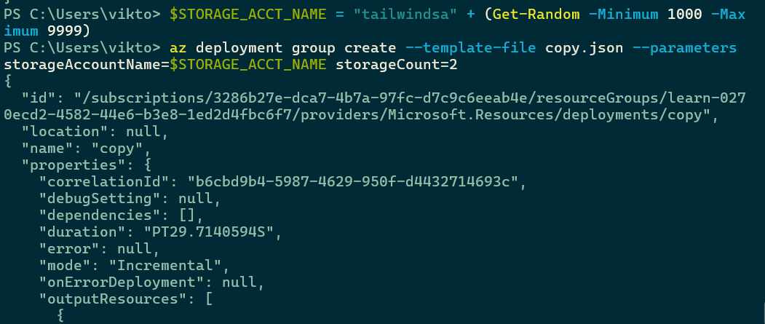

За допомогою команди Azure CLI az deployment group create я розгортаю ресурси, визначені в copy.json. Я встановлюю ім'я облікового запису сховища, використовуючи PowerShell вираз, який об'єднує "tailwindsa" з випадковим числом для забезпечення унікальності. Також я встановив кількість сховищ на 2, але це значення можна змінити на інше за необхідності.

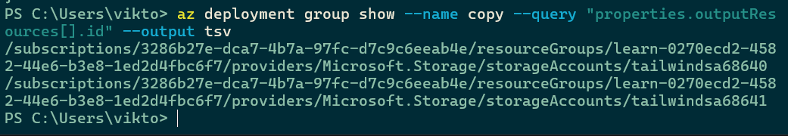

На цьому етапі я використовую команду az deployment group show для запиту інформації про результати розгортання, щоб отримати ідентифікатори ново створених облікових записів сховища. Це забезпечує швидкий спосіб отримання деталей розгортання.

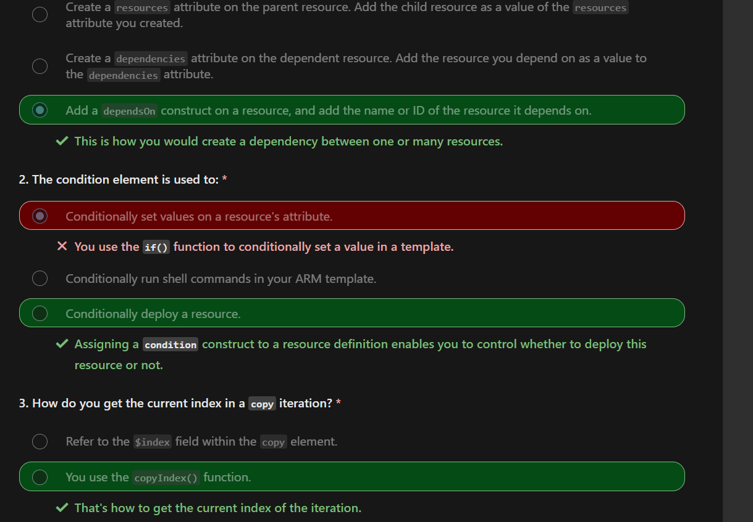

Після виконання вправ мною було пройдено тест для закріплення знань отриманих в модулі.

[Achievement](https://learn.microsoft.com/api/achievements/share/en-us/ViktorLoshak-5577/ETBDG42P?sharingId=2566B0695F36B2A8)

